Информационная система «Управление бюджетным процессом Ленинградской области»
Подсистема бюджетного учета учреждений

Рабочая инструкция по документу «Решение о прекращении признания активами объектов нефинансовых активов (ф. 0510440)»

на ___ листах

Оглавление
Термины и определения 4
Формирование Решения 4
1 Этап. Создание документа 4
2 Этап. Дозаполнение бухгалтером 24
3 Этап. Заполнение листа голосования членами комиссии 31
4 Этап. Заполнение листа голосования председателем комиссии 37
5 Этап. Подписание ответственным исполнителем из состава комиссии 42
6 Этап. Подписание результатов голосования членами комиссии 43
7 Этап. Подписание результатов голосования председателем комиссии 44
8 Этап. Проверка кворума принятия решений 45
9 Этап. Утверждение руководителем 46
10 Этап. Отражение в учете 48
11 Этап. Отправка документа в архив (кворум не пройден) 54
12 Этап. Аннулирование документа 57
Формирование Актов на списание 61
Приложение 1 68

Решение о прекращении признания активами объектов нефинансовых активов (ф. 0510440) (далее - Решение (ф. 0510440) применяется для оформления Комиссией субъекта учета решения о прекращении признания активами объектов нефинансовых активов (в том числе основных средств, нематериальных активов, непроизведенных активов, материальных запасов), принимаемого по результатам инвентаризации нефинансовых активов в отношении соответствующего ответственного лица и места хранения.
Решение (ф. 0510440) формируется на основании данных Инвентаризационных описей (сличительных ведомостей) по объектам нефинансовых активов (ф. 0504087), Инвентарной карточки учета нефинансовых активов (ф. 0509215) или Инвентарной карточки группового учета нефинансовых активов (ф. 0509216) по объектам учета нефинансовых активов (основных средств, материальных запасов, нематериальных активов, непроизведенных активов), в отношении которых по результатам инвентаризации установлено несоответствие их фактического состояния критериям актива.
Решение (ф. 0510440) формируется ответственным исполнителем из состава Комиссии, уполномоченным на его формирование.
Обратите внимание на информацию ниже!
Согласно п.335 Инструкции 157н материальные ценности, полученные (принятые) учреждением, учитываются на забалансовом счете на основании первичного документа, подтверждающего получение (принятие на хранение (в переработку)) учреждением материальных ценностей, по стоимости, указанной в документе передающей стороной (по стоимости, предусмотренной договором), а в случае одностороннего оформления акта учреждением в условной оценке: один объект, один рубль.
В случае принятия решения о прекращении признания активами объектов нефинансовых активов инвентаризационной комиссией субъекта учета формируется Решение о прекращении признания активами объектов нефинансовых активов (ф. 0510440) (далее по тексту Решение (ф. 0510440)) с одновременным формированием Акта о результатах инвентаризации (ф. 0504835) (П. 36 Методических указаний Приказа Минфина России от 15 апреля 2021 г. N 61н).
В случае списания объектов НФА в результате гибели, уничтожения или невозможности установления местонахождения в результате стихийных и иных бедствий, чрезвычайных ситуаций, опасного природного явления, катастрофы оформляются документы: «Акт о списании объектов НФА (ф. 0504104)», Акта о списании объектов нефинансовых активов (кроме транспортных средств) (ф.0510454) (далее - Акт о списании (ф. 0510454), Акта о списании транспортного средства (ф. 0510456) (далее - Акт о списании (ф. 0510456), Акта о списании материальных запасов (ф. 0510460) (далее - Акт о списании (ф. 0510460).
Таким образом, если физически объект существует, но меняется счет его учета, применяется документ Решение (ф. 0510440). Решение комиссии (ф. 0510440) является первичным учетным документом для отражения бухгалтерских операций по выбытию объектов нефинансовых активов, признанных комиссией не активами, с балансового учета (счет 101.00 «Основные средства», 102.00 «Нематериальные активы», 105.00 «Материальные запасы») и забалансового учета (счет 21 «Основные средства в эксплуатации») и отражения их на забалансовом счете 02 «Материальные ценности на хранении». Акт о списании в этом случае не должен формировать проводки, поскольку объект уже списан, акты о списании оформляются дополнительно.
В случае, если Акт о списании (ф. 0510454), Акт о списании (ф. 0510456), Акт о приеме-передаче (ф. 0510448), Акт о списании (ф. 0510460) сформированы на основании Решения комиссии (ф.0510440), то указанные документы подписываются членами комиссии и председателем комиссии без проведения процедуры голосования.
Если объекта нет - в случае гибели, уничтожения или невозможности установления местонахождения, в результате стихийных бедствий, чрезвычайных ситуаций, производится только списание с баланса отсутствующего объекта, в этих случаях оформляются: Акт о списании (ф. 0510454), Акт о списании (ф. 0510456), Акт о приеме-передаче (ф. 0510448), Акт о списании (ф. 0510460).
Бухгалтерские записи и первичные документы по учету прекращения признания активами объектов НФА приведены в Приложении 1.
В случае исправления технической ошибки после завершения процесса обработки документа смотреть инструкцию по аннулированию документа.

Термины и определения

Обозначение, сокращение | Определение
ЭДО | Подсистема, реализованная на платформе 1С: Документооборот
ПБУУ | Подсистема автоматизации бюджетного (бухгалтерского) учета финансового – хозяйственной деятельности, а также формирования бухгалтерских проводок, регламентированной бюджетной, налоговой и статистической отчетности казенных, бюджетных, автономных учреждений Ленинградской области
ЭЦП | Квалифицированная электронная подпись – наличие ключа электронной подписи (уникальная последовательность символов для создания электронной подписи) и ключа проверки электронной подписи (уникальная последовательность символов, однозначно связанная с ключом электронной подписи и предназначенная для проверки подлинности электронной подписи), указанного в сертификате.

Формирование Решения

1 Этап. Создание документа

Начало процесса в ЭДО.
1.1. Зайти в ЭДО под Ответственным исполнителем из состава Комиссии.
1.2. Зайти в раздел «Документы и файлы» и открыть «Документы внутренние».
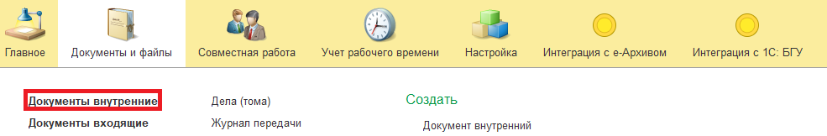
1.3. Нажать на кнопку «Создать».
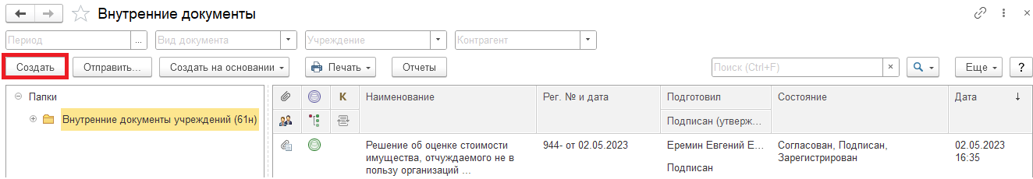
1.4. Открыть папку «Бухгалтерские документы 61н» или папку «Недавние», выбрать «Решение о прекращении признания активом объектов нефинансовых активов (ф.0510440)» (для заполнения документа по основным средствам) или «Решение о прекращении признания активом МЗ (ф.0510440)» (для заполнения документа по материальным запасам). Нажать на кнопку «Создать».
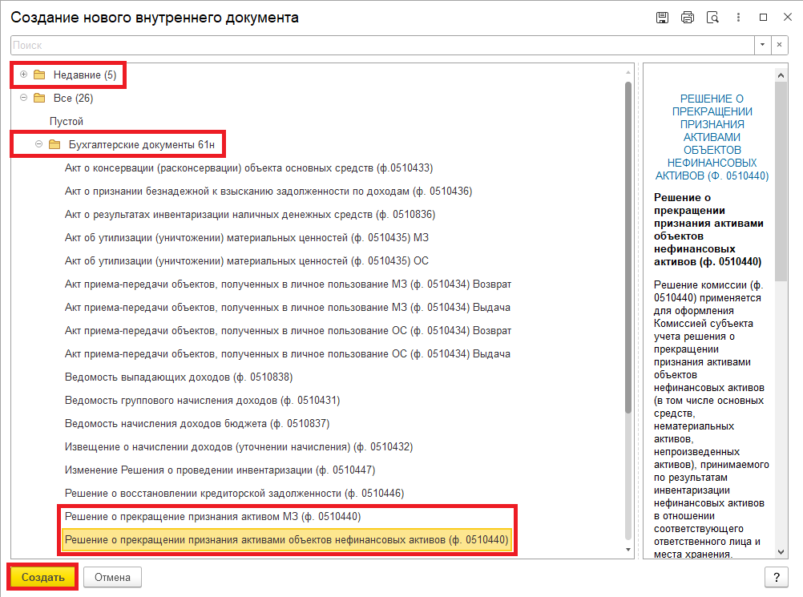

1.5. Закладка «Реквизиты»
1.5.1. При создании нового документа поле «Срок» заполняется автоматически.
В поле «Срок» указан плановый срок исполнения обработки внутреннего документа по шаблону либо вводится ручным способом.
Данный срок является предельным для обработки и исполнения документа, то есть до даты, указанной в поле «Срок», документ должен быть утвержден и отражен в учете, а также исполнены все задачи.
Задачи, у которых дата исполнения обработки внутреннего документа превышает данный срок, будут приходить просроченными.
В случае, если необходимо перенести плановый срок исполнения обработки внутреннего документа, в поле «Срок» выбрать соответствующую дату из календаря.
Редактирование поля «Срок» доступно Ответственному исполнителю из состава Комиссии до момента записи документа.
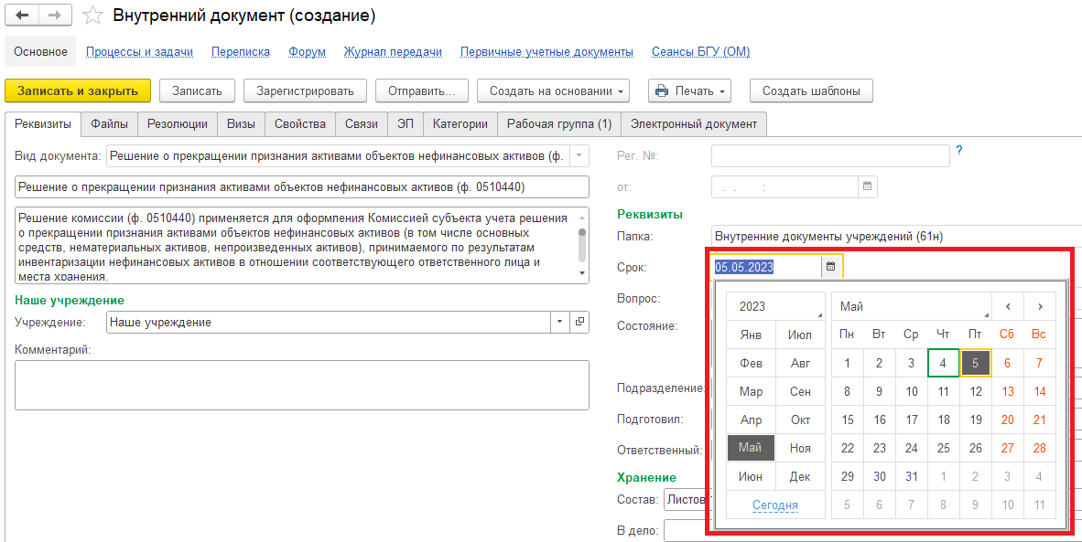

1.5.2. При необходимости добавить скан-копии документа-основания в формате pdf (например: дефектная ведомость) в нижней части на закладке «Реквизиты» в разделе «Добавить Файл» нажать на кнопку «Добавить». Выбрать «Загрузить с диска» для загрузки файла или «Сканировать» для добавления скан-копии (в случае, если компьютер подключен к сканеру).
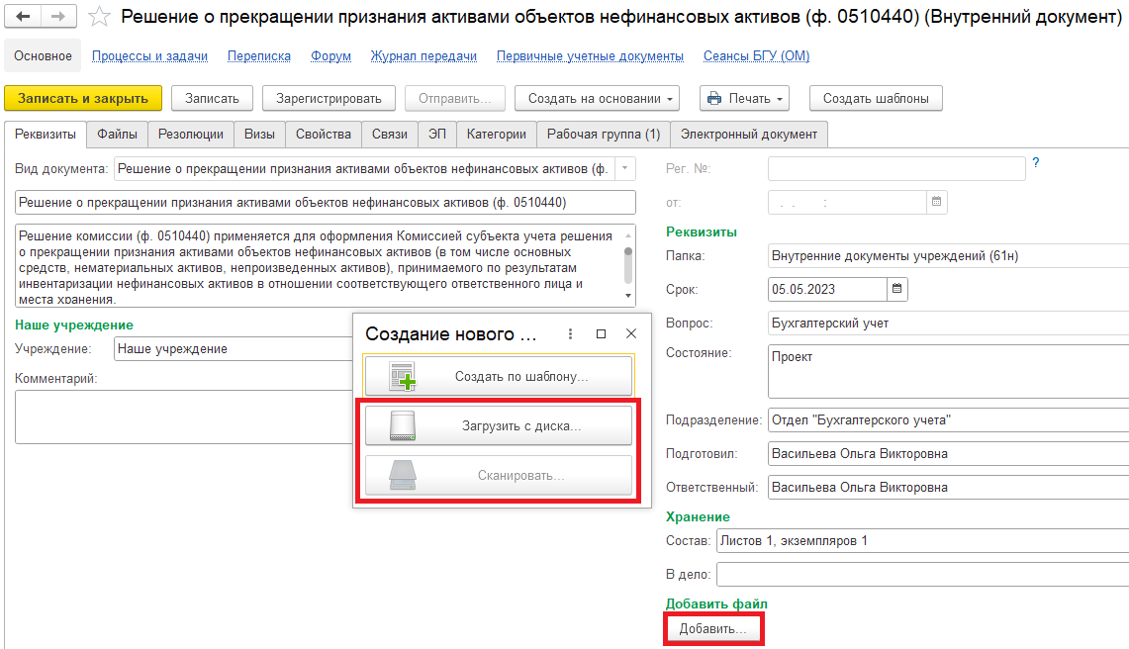
На закладке «Файл» присоединился файл.
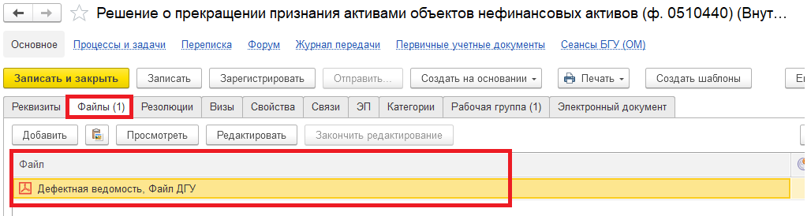

1.5.3. Необходимо подписать присоединенный файл. Для этого нажать на кнопку «Еще», выбрать «ЭП и шифрование» и «Подписать».
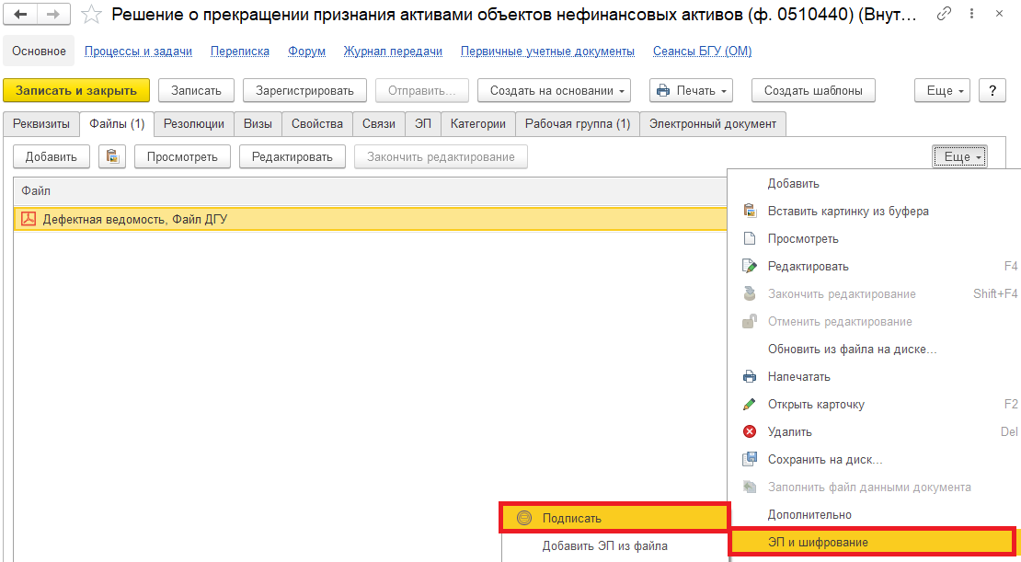
В открывшемся окне «Подписание файлов» нажать на кнопку «Подписать».
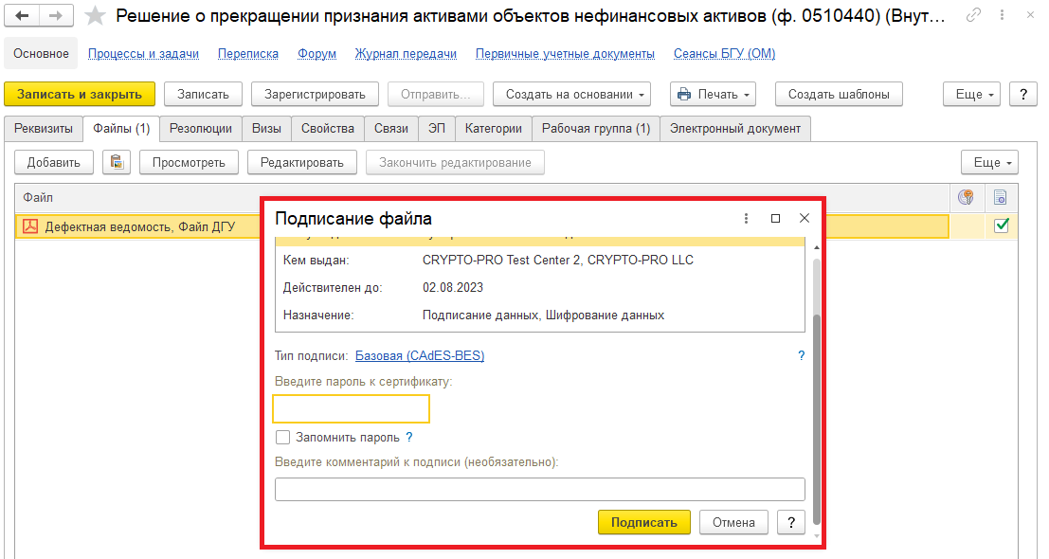

1.6. Перейти на закладку «Электронный документ». В случае, если файл не прикреплён и не подписан, то при переходе на закладку «Электронный документ» выйдет сообщение «Для работы с электронной формой документ должен быть записан. Записать?». Нажать «Да».
В случае, если в пункте 1.4. выбрали документ «Решение о прекращении признания активом объектов нефинансовых активов (ф.0510440)» – пункт 1.6.1.
В случае, если в пункте 1.4. выбрали документ «Решение о прекращении признания активом МЗ (ф.0510440)» – пункты 1.6.2.
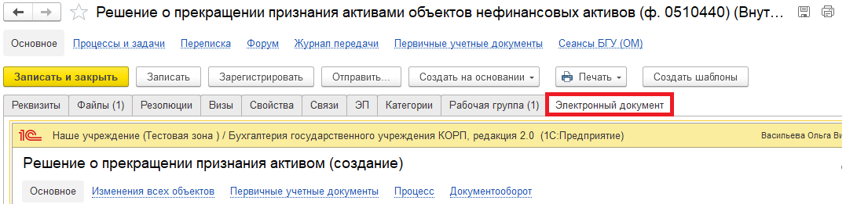
В случае, если в пункте 1.4. выбрали документ «Решение о прекращении признания активом объектов нефинансовых активов (ф.0510440)»:
1.6.1. В поле «Формирование» выбрать один из вариантов:
- По инвентарным объектам – при выборе Инвентаризационной описи на закладке «Основание» откроется список Инвентаризационных описей по основным средствам, которые находятся на балансе (например, счет 101.00).
- По неинвентарным объектам – при выборе Инвентаризационной описи на закладке «Основание» откроется список Инвентаризационных описей по основным средствам, которые находятся и на балансе, и на забалансе (например, счет 101.00 и 21).
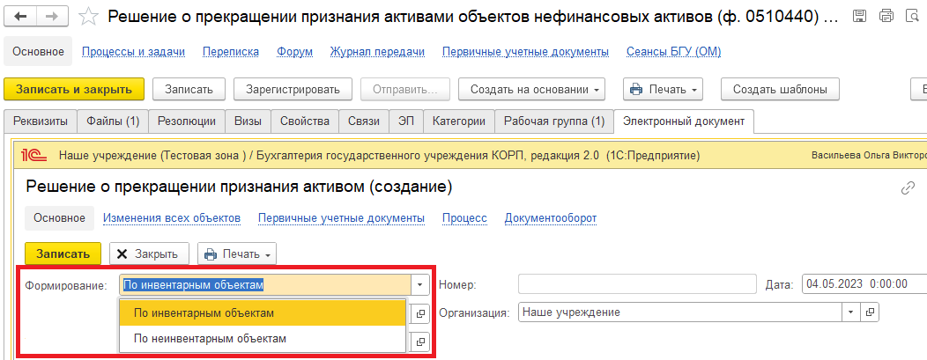

В поле «ЦМО» по команде «Показать все» выделить материально-ответственное лицо из справочника «Центры материальной ответственности» (материально-ответственное лицо – лицо, ответственное за сохранность и (или) использование по назначению имущества). Нажать на кнопку «Выбрать».
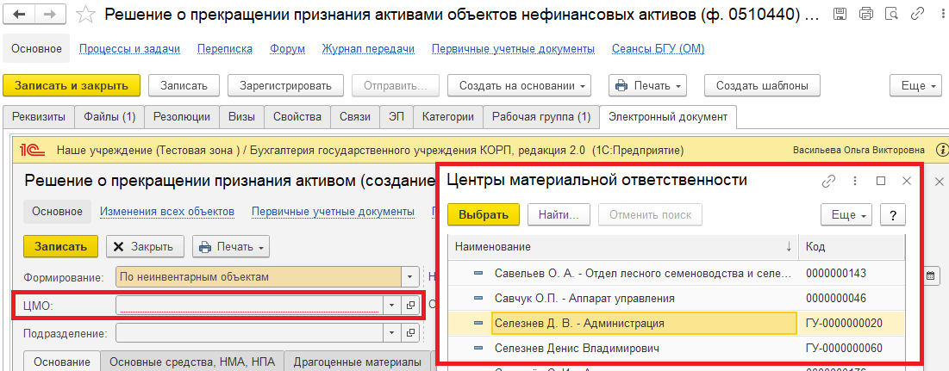
При наличии структурного подразделения заполнить поле «Подразделение» по команде «Показать все», выделить подразделение и нажать на кнопку «Выбрать».
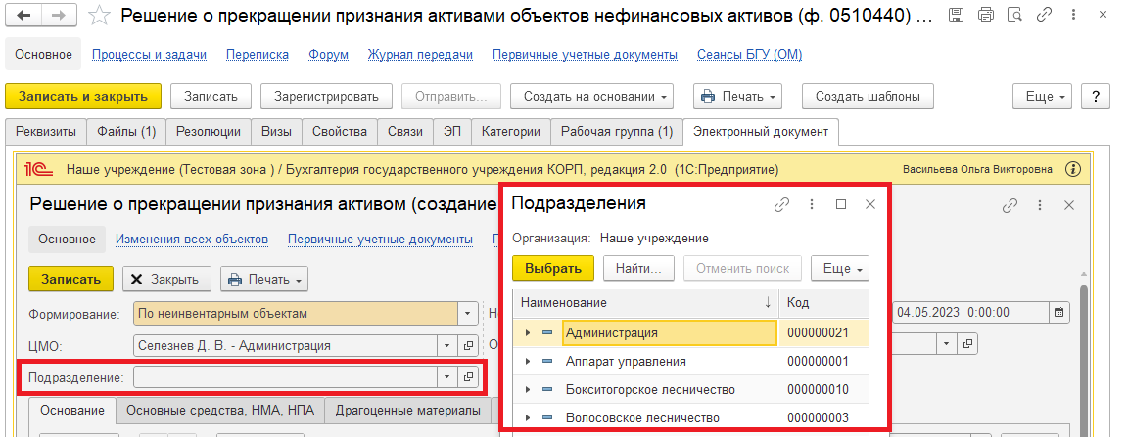

Обособленное подразделение (в шапке печатной формы) заполняется при наличии в карточке организации головного учреждения. В поле «Организация» выбрать обособленное подразделение по команде «Показать все». Выделить организацию нажать на кнопку «Выбрать».
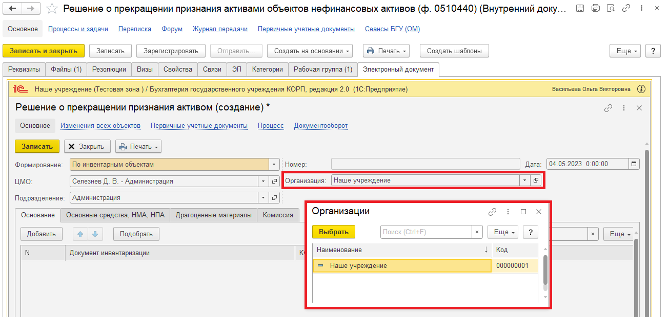
На закладке «Основание» по кнопке «Подобрать» или «Добавить» и выделить инвентаризационную опись и нажать на кнопку «Выбрать»:
- При выборе способа формирования «По инвентарным объектам» – откроется список Инвентаризационных описей по балансовым счетам.
- При выборе способа формирования «По неинвентарным объектам» – откроется список Инвентаризационных описей по балансовым и забалансовым счетам. Выбрать Инвентаризационную опись с забалансовым счетом (например, счет 21).
При выборе Инвентаризационной описи с балансовым счетом (например, счет 101.00) закладка «Основные средства» будет пустой.
Нажать на кнопку «Выбрать». Закрыть окно «Инвентаризация ОС, НМА, НПА».
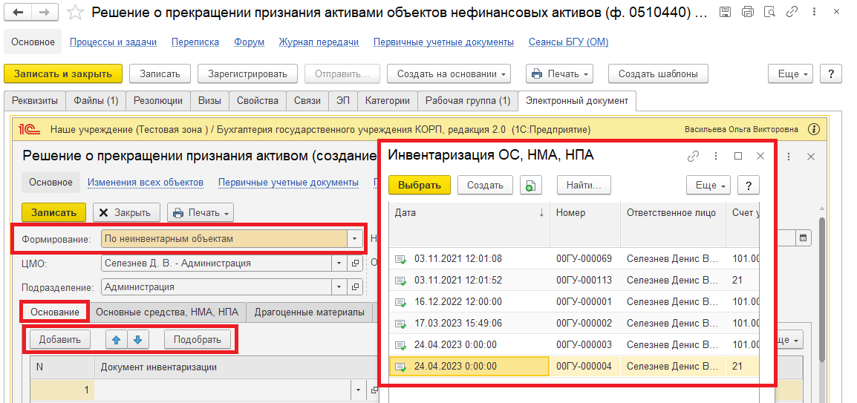
Перейти на закладку «Основные средства» и нажать на кнопку «Заполнить» (автоматически из Инвентаризационной описи подтянутся основные средства, по которым в инвентаризационной описи указана целевая функция актива «Признание прекращением активом») или на кнопку «Добавить» (ручное заполнение основных средств).
Рекомендуется использовать кнопку «Заполнить»:
- При выборе способа формирования «По инвентарным объектам» – заполняются (при корректном заполнении Инвентаризационной описи) графы «Объект ОС, НМА НПА», «Инвентарный номер», «Количество», «Балансовая стоимость», «Сумма амортизации», «Сумма амортизации за текущий месяц», «Сумма обесценения» (при наличии), «КФО», «КПС», «Счет учета», «Статус» и «Целевая функция» (последние две графы подтягиваются из Инвентаризационной описи).
- При выборе способа формирования «По неинвентарным объектам» – заполняются графы «Объект ОС, НМА НПА», «Количество», «Балансовая стоимость», «Счет учета», «Статус» и «Целевая функция» (последние две графы подтягиваются из Инвентаризационной описи).
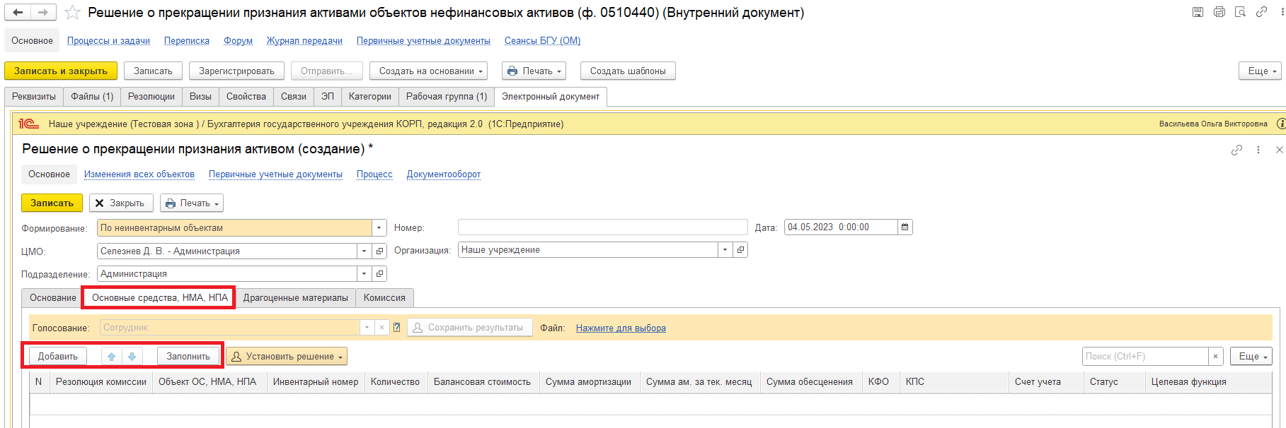
В табличной части заполнить графу «Резолюция Комиссии» – содержит причину прекращения признания активом объекта нефинансового актива (например, не используется для выполнения функций учреждения, не приносит экономических выгод, полезного потенциала), с указанием, определенной Комиссией дальнейшей функции объекта, (например, подлежит списанию, продаже, передаче, реклассификации).
Далее пункт 1.6.3.
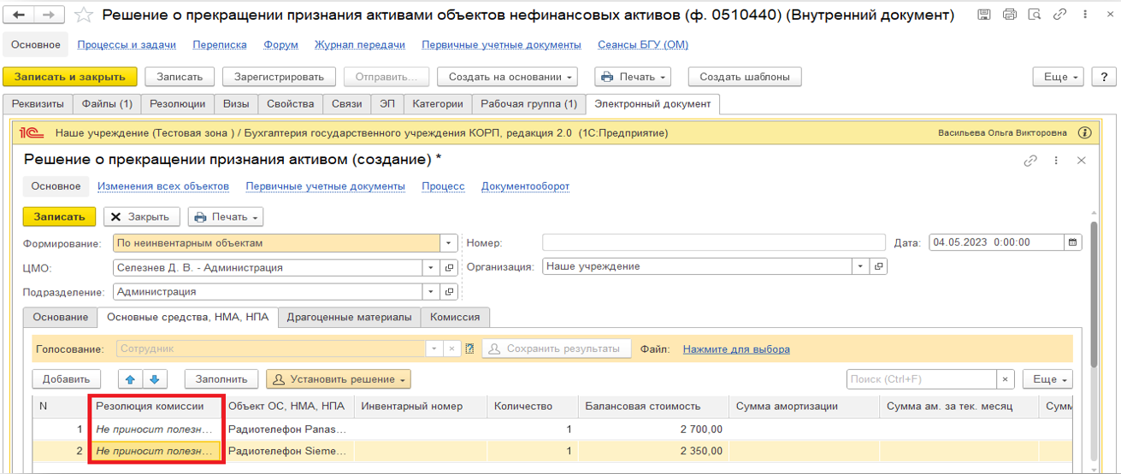
В случае, если в пункте 1.4. выбрали документ «Решение о прекращении признания активом МЗ (ф.0510440)»:
1.6.2. В поле «ЦМО» по команде «Показать все» выделить материально-ответственное лицо из справочника «Центры материальной ответственности» (материально-ответственное лицо – лицо, ответственное за сохранность и (или) использование по назначению имущества). Нажать на кнопку «Выбрать».
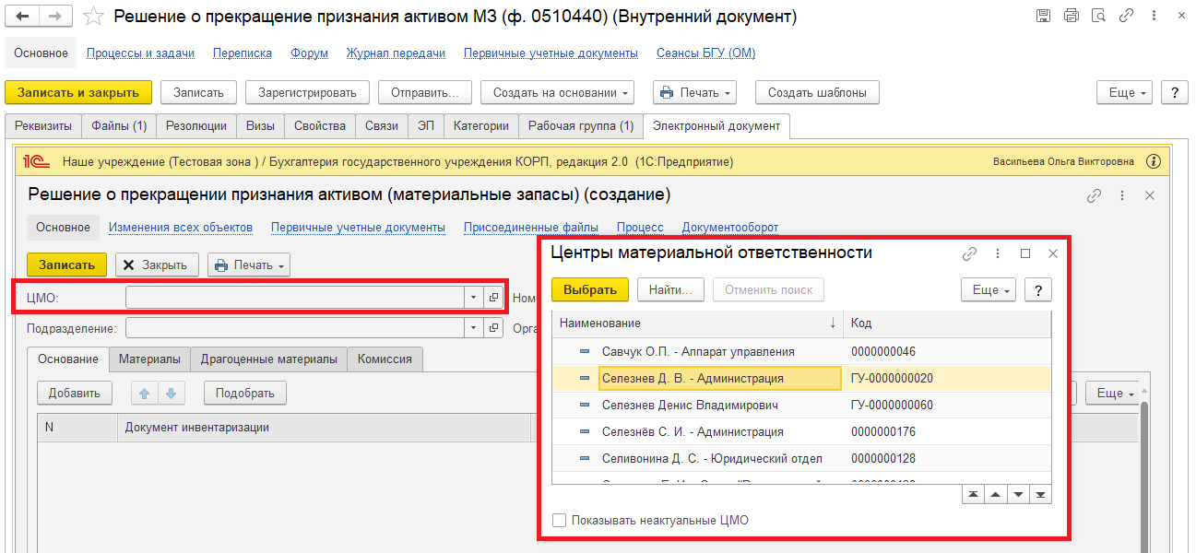
При наличии структурного подразделения заполнить поле «Подразделение» по команде «Показать все», выделить подразделение и нажать на кнопку «Выбрать».
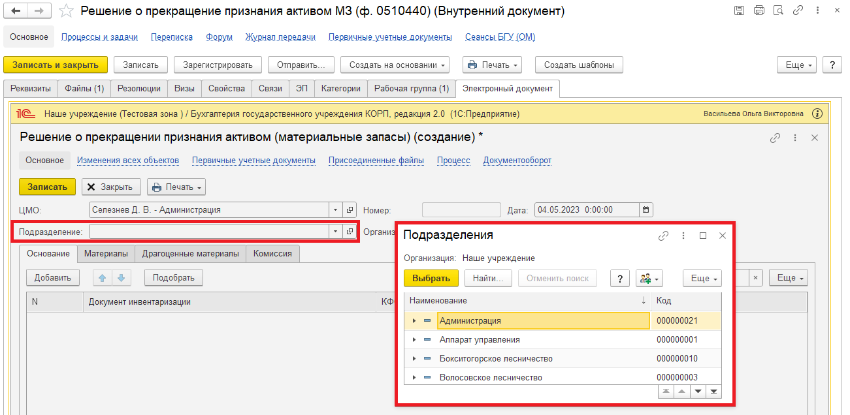

Обособленное подразделение (в шапке печатной формы) заполняется при наличии в карточке организации головного учреждения. В поле «Организация» выбрать обособленное подразделение по команде «Показать все». Выделить организацию нажать на кнопку «Выбрать».
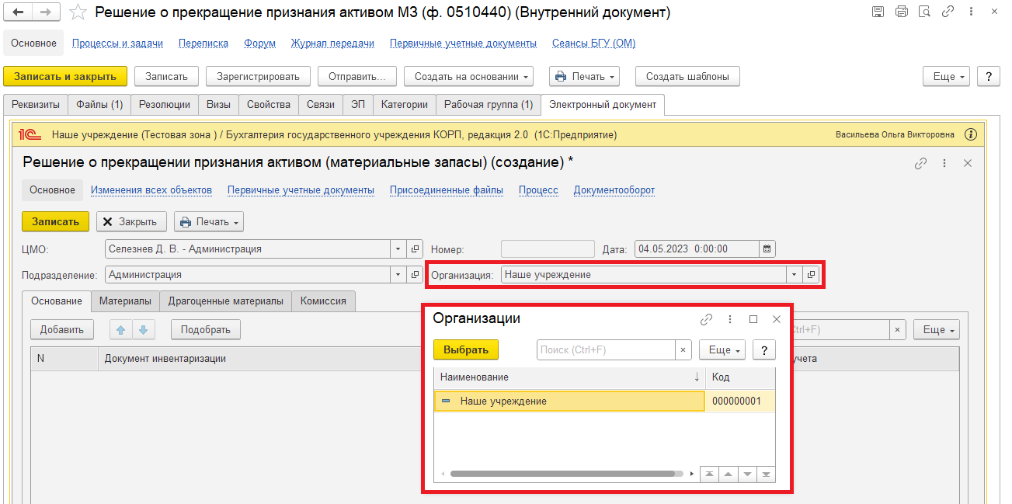
На закладке «Основание» по кнопке «Подобрать» или «Добавить» и выделить инвентаризационную опись из списка «Инвентаризация МЗ» и нажать на кнопку «Выбрать»:
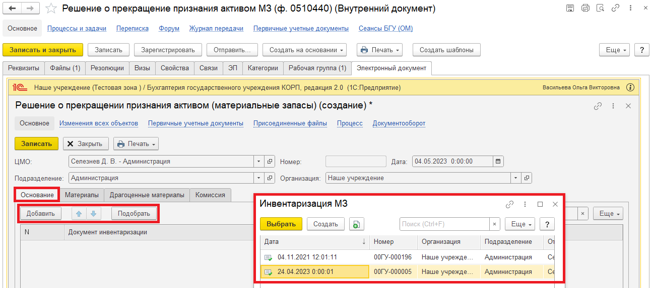

Перейти на закладку «Материалы» и нажать на кнопку «Заполнить» (автоматически из Инвентаризационной описи подтянутся материальные запасы, по которым в инвентаризационной описи указана целевая функция актива «Признание прекращением активом») или на кнопку «Добавить» (ручное заполнение основных средств). Рекомендуется использовать кнопку «Заполнить»:
При нажатии на кнопку «Заполнить» автоматически заполняются графы «Номенклатура», «Количество», «Стоимость», «КФО», «КПС», «Счет учета», «КЭК», «Статус» и «Целевая функция» (при условии, если данные графы заполнены в Инвентаризационной описи).
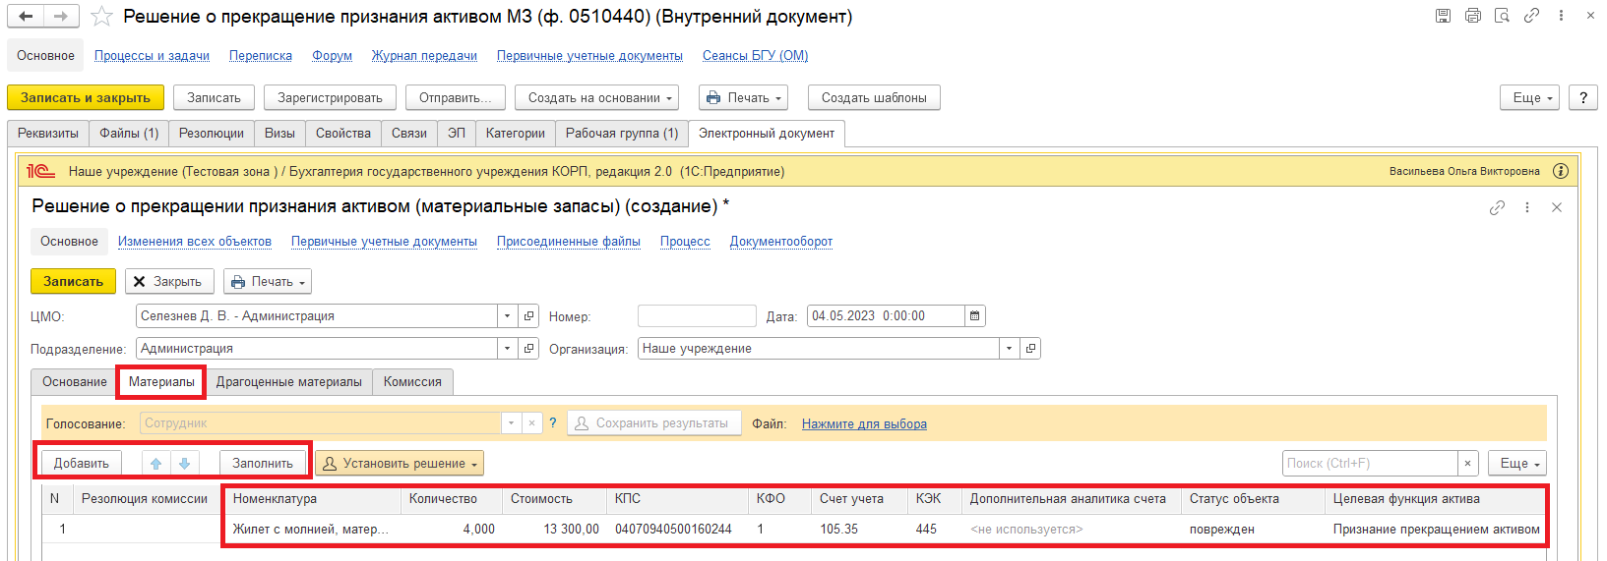
В табличной части заполнить графу «Резолюция Комиссии» – содержит причину прекращения признания активом объекта нефинансового актива (например, не используется для выполнения функций учреждения, не приносит экономических выгод, полезного потенциала), с указанием, определенной Комиссией дальнейшей функции объекта, (например, подлежит списанию, продаже, передаче, реклассификации).
Далее пункт 1.6.3.
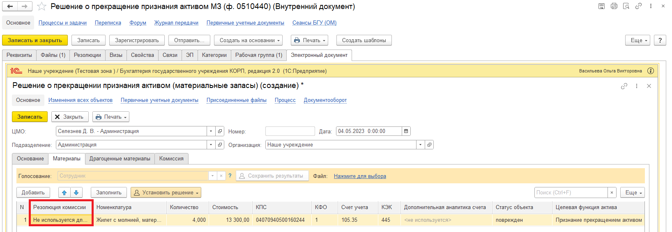

1.6.3. На закладке «Драгоценные материалы» в случае, если драгоценные материалы отражены при принятии к учету основного средства (материала) – нажать на кнопку «Заполнить» (автоматическое заполнение) или «Добавить» (ручное заполнение).
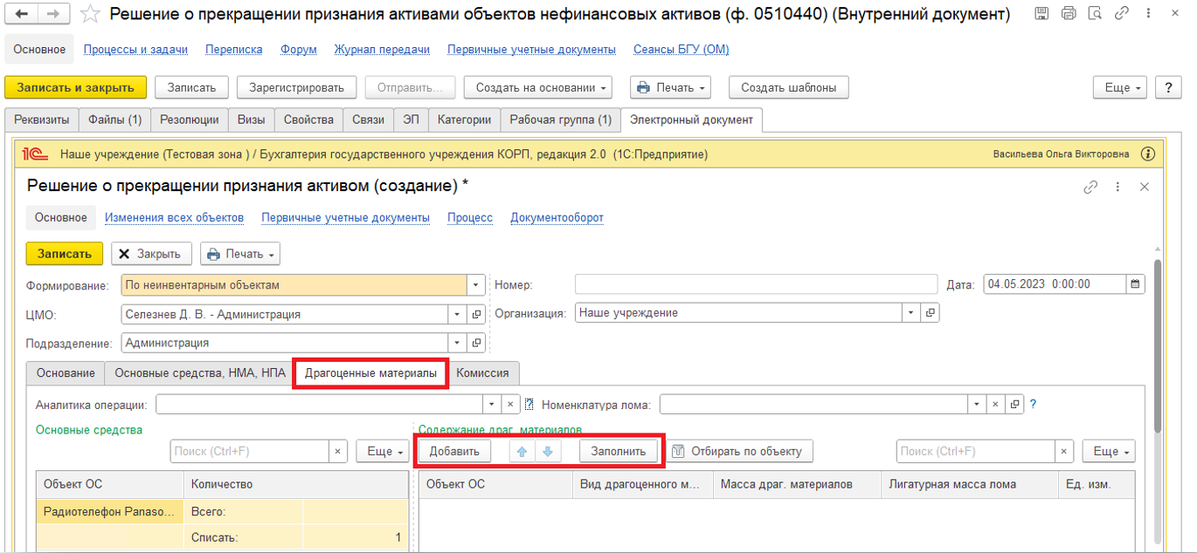
Заполнить поле «Аналитика операции», используется для заполнения ф. 2-ДМ.
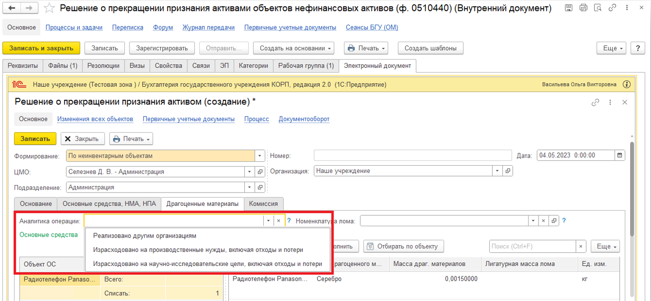

В поле «Номенклатура лома» по команде «Показать все» откроется справочник «Номенклатура» найти номенклатуру и нажать на кнопку «Выбрать».
Если номенклатура лома заполнена, то драгоценные материалы, содержащиеся в основных средствах или материалах, принимаются к учету в составе лома с формированием записей в регистре «Наличие драгоценных металлов в ломе и отходах».
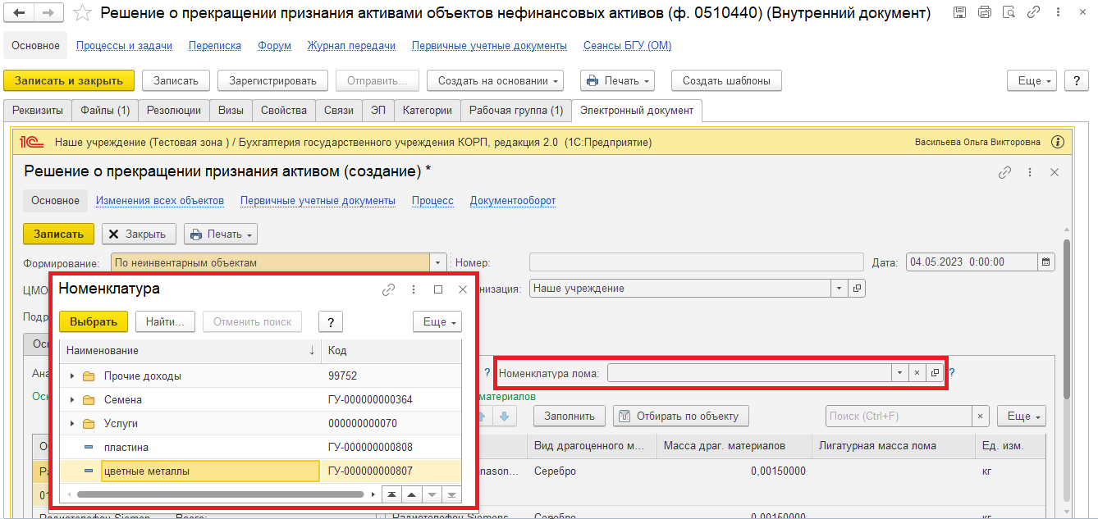
1.6.4. Перейти на закладку «Комиссия». По команде «Показать все» откроется справочник «Комиссии», выделить комиссию из списка, нажать на кнопку «Выбрать».
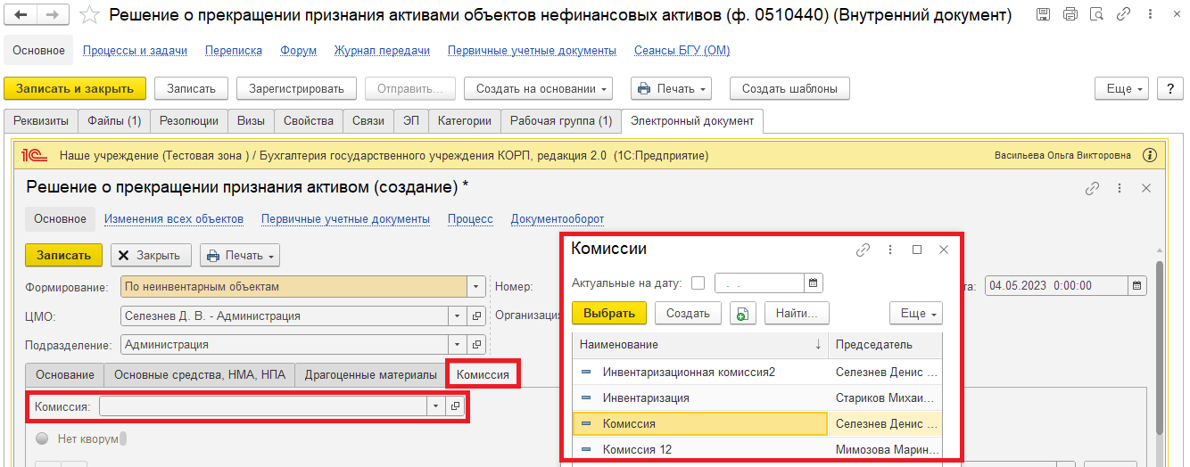

После выбора комиссии состав комиссии заполнится автоматически, при этом в таблице необходимо отметить отсутствующих членов комиссии и указать причину их отсутствия. Поставить галку и в графе «Причина отсутствия» выбрать причину. Нажать на кнопку «Выбрать».
Обращаем внимание, что необходимо отметить присутствующих/отсутствующих членов комиссии и выбрать причину отсутствия и только после этого переходить к пункту 1.6.5.
Если кворум присутствия не состоялся, то после пункта 1.7. внутренний документ регистрируется, но процесс не запускается. Документ направляется в архив.
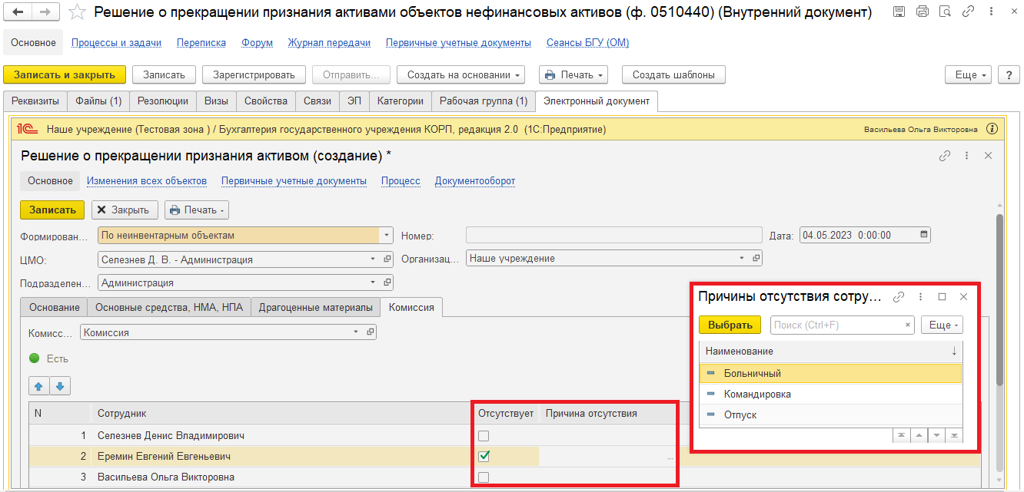

Поле «Акт, которым установлен порядок принятия решения» (вид, номер и дата) при первом заполнении Решения (ф. 0510440) заполняется ответственным исполнителем из состава комиссии.
При дальнейшем создании Решения (ф. 0510440) данное поле заполняются автоматически, на основании предыдущего Решения (ф. 0510440).
После проведения новой Инвентаризации при заполнении Решения (ф 0510440) ответственный исполнитель из состава комиссии снова заполняет данное поле, в случае изменения даты и номера Акта, которым установлен порядок принятия решения о прекращении признания активами объектов нефинансовых активов.
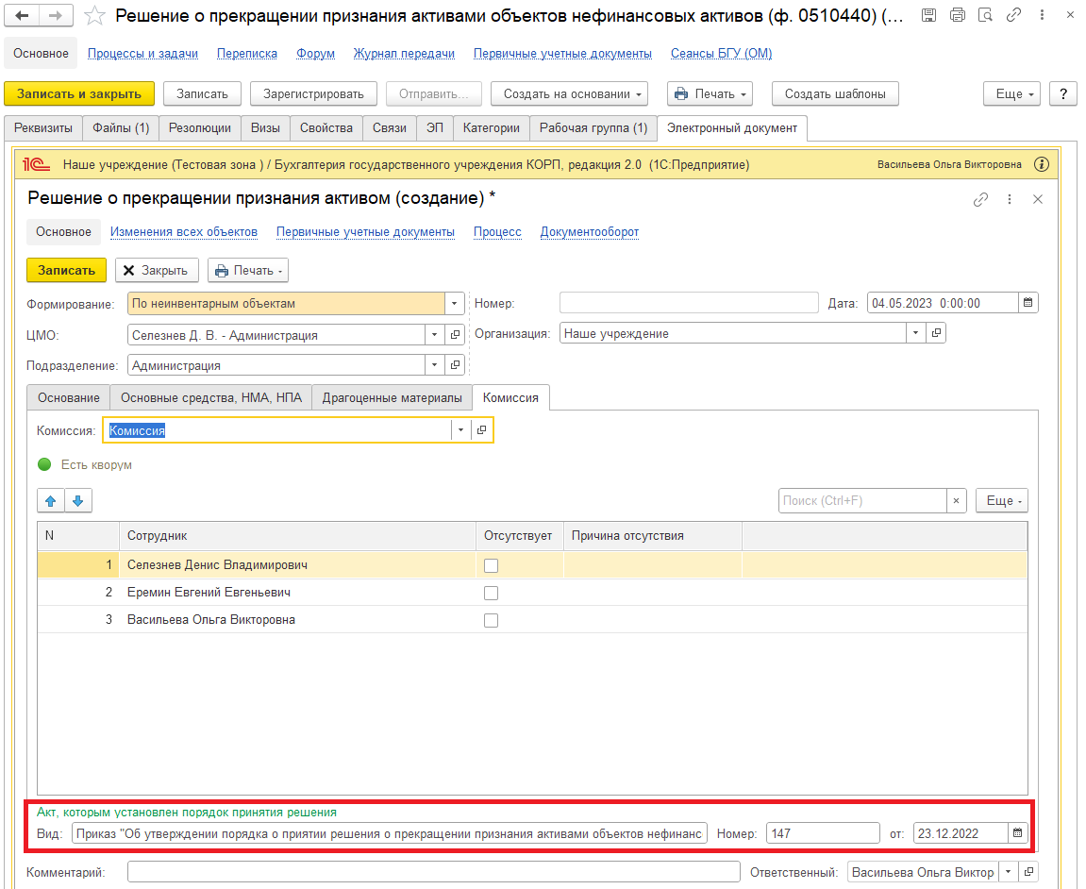

1.6.5. На закладке «Подписи» проверить заполнение поля «Руководитель» (руководитель автоматически подтягивается из карточки Организации). При необходимости изменить реквизит.
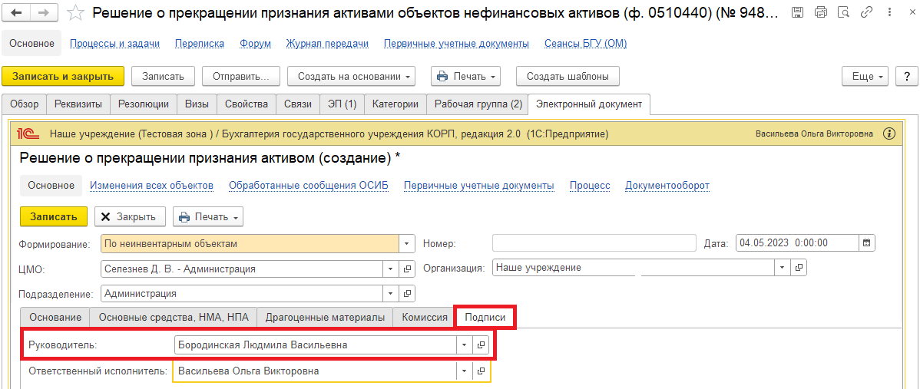
1.6.6. Нажать на кнопку «Записать».
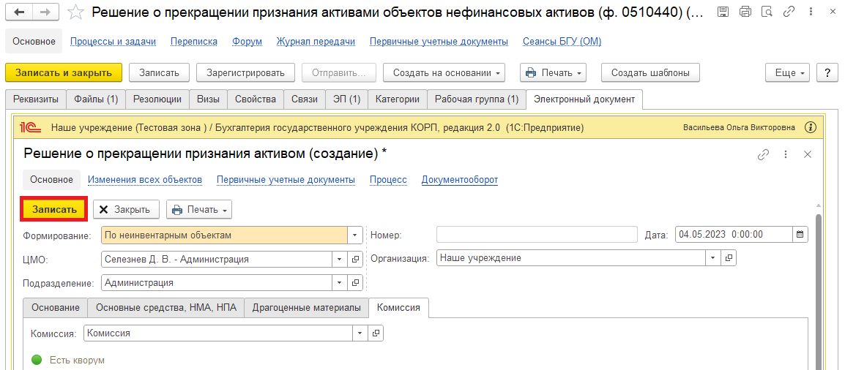

1.7. Нажать на кнопку «Зарегистрировать».
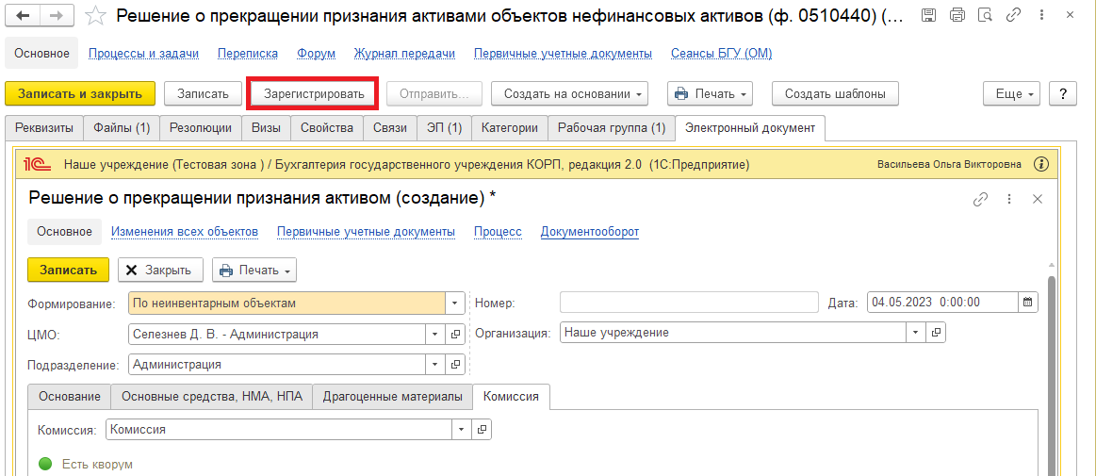
В случае, если кворум присутствия не состоялся, документ направляется в архив. Необходимо закрыть документ и на закладке «Внутренние документы» (пункт 1.2.) зарегистрированный документ будет со статусом «Зарегистрирован/Кворум не состоялся. В архиве». Создать новый документ.
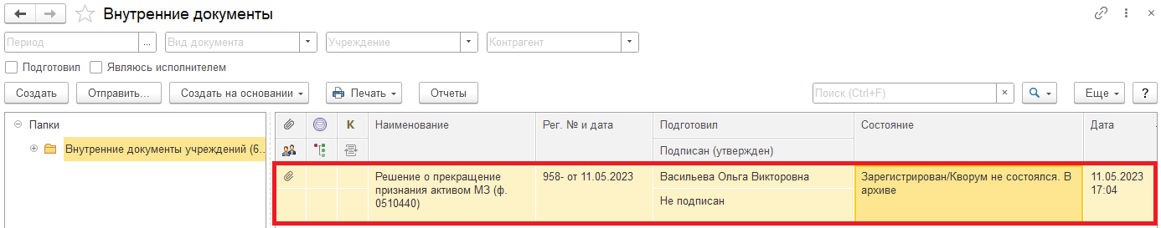

1.8. В открывшемся окне запуска процесса по шаблону «Решение о прекращении признания активами объектов нефинансовых активов ОС (ф. 0510440)» нажать на кнопку «Перейти к запуску процесса».
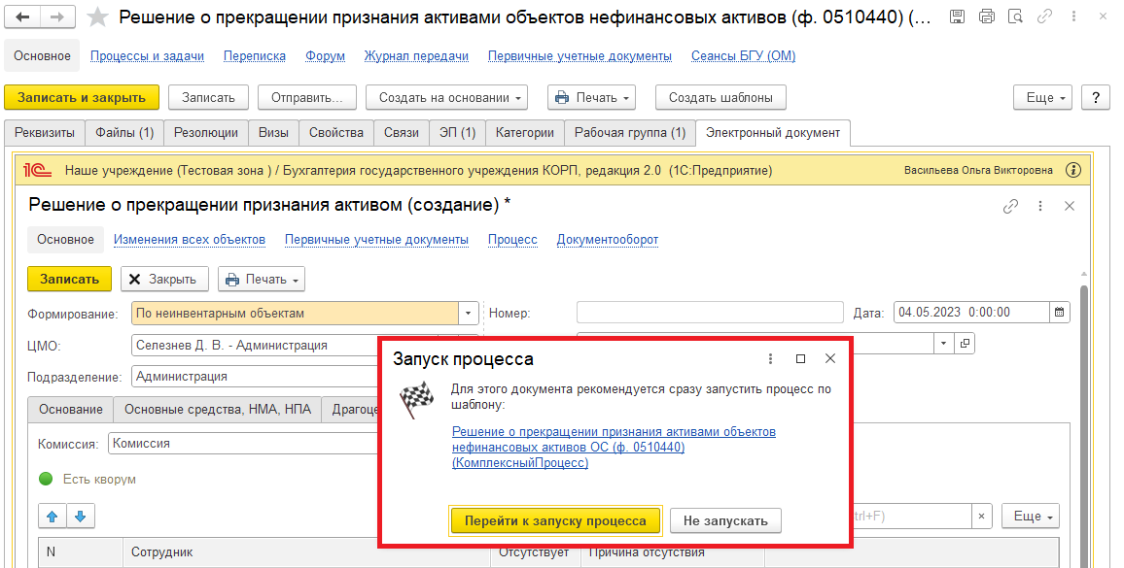
1.8.1. В случае, если необходимо написать комментарий для бухгалтера (например, отсутствует элемент в справочнике «Номенклатура»), заполнить поле «Описание».
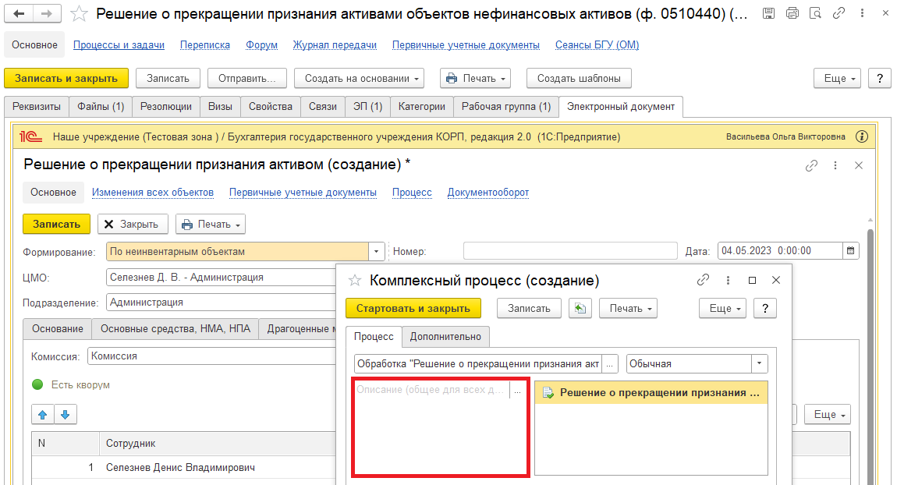

1.9. Нажать на кнопку «Стартовать и закрыть».
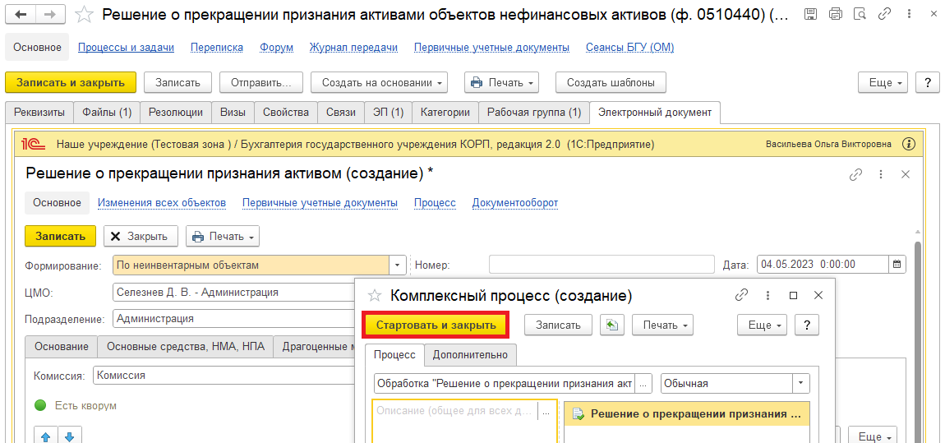
1.9.1. В случае, если необходимо ознакомиться, что процесс запущен, перейти на панель навигации «Процессы и задачи» и посмотреть кому направлена задача.
В нижней табличной части встать на процесс и правой кнопкой мыши нажать «Обновить».
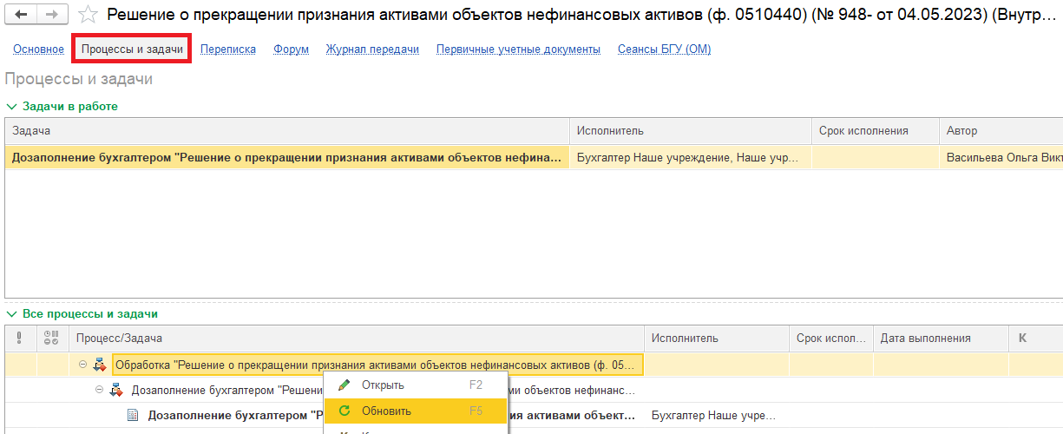

2 Этап. Дозаполнение бухгалтером

2.1. Зайти в ПБУУ под Бухгалтером.
2.2. На начальной станице в разделе «Документооборот: задачи мне» нажать кнопку «Обновить». В списке задач отобразится задача «Дозаполнение бухгалтером «Решение о прекращении признания активами объектов нефинансовых активов (ф. 0510440)…».
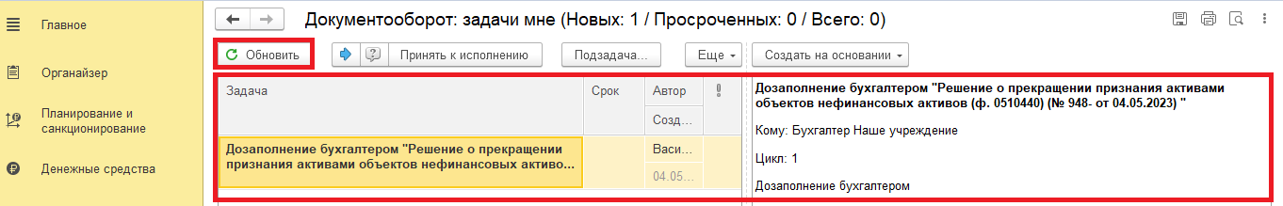
2.3. Выделить задачу из списка задач. Нажать кнопку «Принять к исполнению».
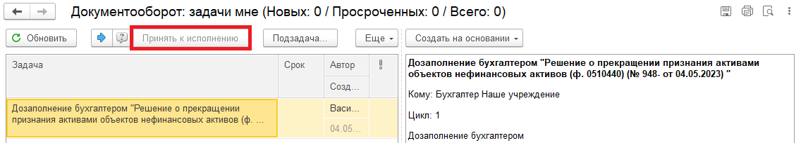
2.4. Нажать на кнопку «Создать на основании», выбрать «Решение о прекращении признания активами». Откроется форма с данными, заполненными Ответственным исполнителем из состава Комиссии.
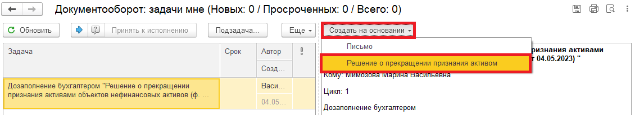

2.5. Проверить заполнение на закладках «Основание», «Основные средства» или «Материалы» и «Драгоценные материалы» (при наличии драгоценных материалов). При необходимости добавить информацию об объектах бухгалтерского учета (КФО, КПС,КЭК)
В случае, если необходимо вернуть ответственному исполнителю из состава Комиссии на доработку – закрыть документ не сохраняя . Далее пункт 2.9.2.
Обратите внимание!
Если ответственный исполнитель выбрал МОЛа у которого нет остатков, бухгалтер может выбрать сам нужного МОЛа и скорректировать документ или закрыть документ не сохраняя и вернуть на доработку, указав комментарий, сто необходимо выбрать другого МОЛа (см. п.2.9.2.)
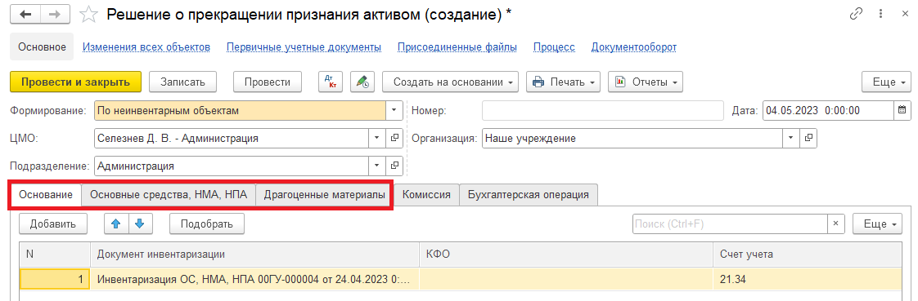
2.6. Перейти на закладку «Бухгалтерская операция» и проверить заполнение. Выбрать КПС счета.
Решением (ф. 0510440) формируются бухгалтерские записи перевода объекта нефинансового актива с балансового (счет 101.00 «Основные средства», 102.00 «Нематериальные активы», 105.00 «Материальные запасы») и забалансового учета (счет 21 «Основные средства в эксплуатации») на забалансовый учет (счет 02 «Материальные ценности на хранении»).
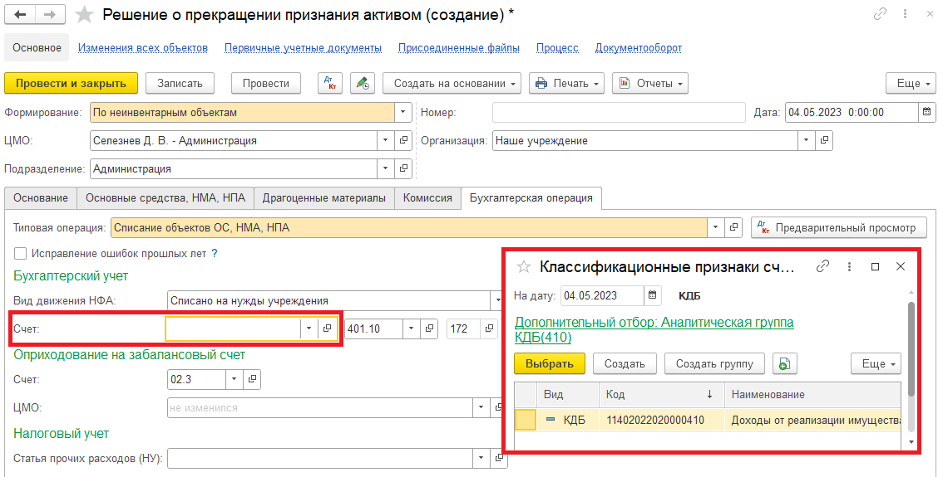

2.7. Нажать на кнопку «Отправить на подписание». Программа предложит сохранить документ. Нажать на кнопку «Ок». Далее пункты 2.8. и 2.9.1.
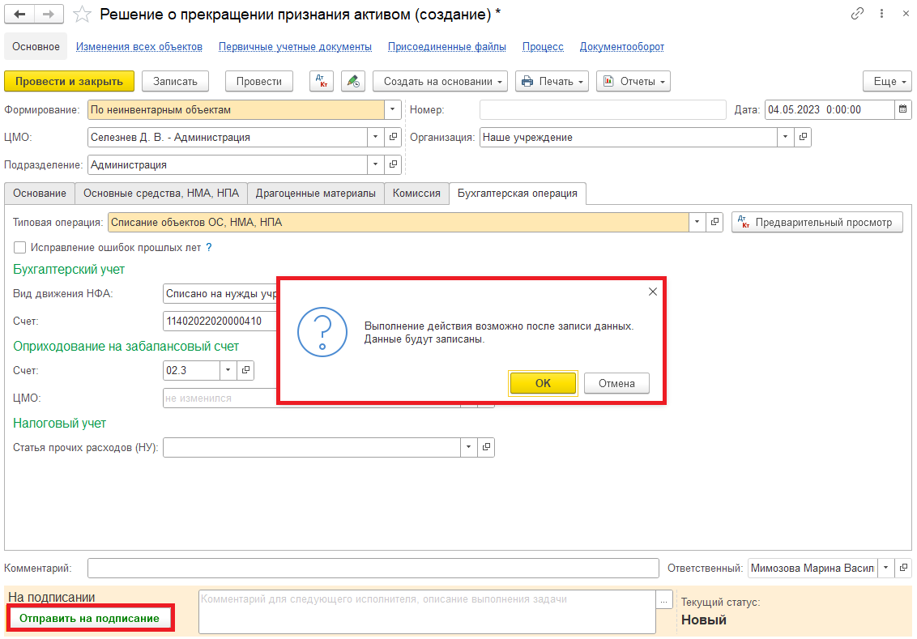
2.8. Закрыть документ и вернуться к задаче на начальной странице.
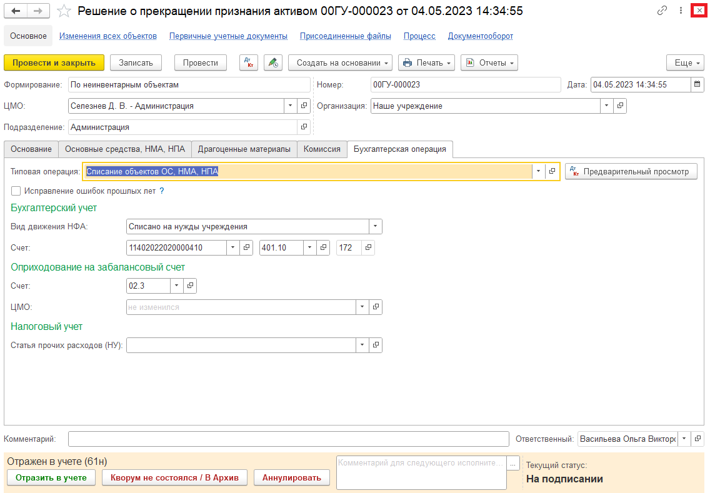
2.9. Выделить задачу. Исполнить или отклонить.
2.9.1. Нажать на кнопку «Исполнено». Далее пункт 2.10.
В случае, если бухгалтером внесены изменения, обязательно оставить комментарий перед нажатием на кнопку «Исполнено».
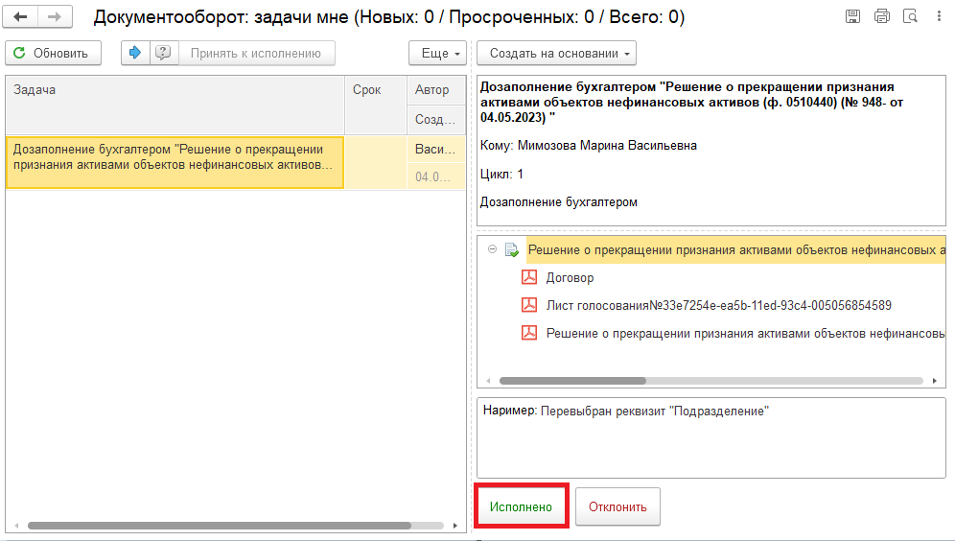
2.9.2. В случае возврата нажать на кнопку «Отклонить», заполнив поле «Комментарий».
Далее пункты 2.11. – 2.12.1.
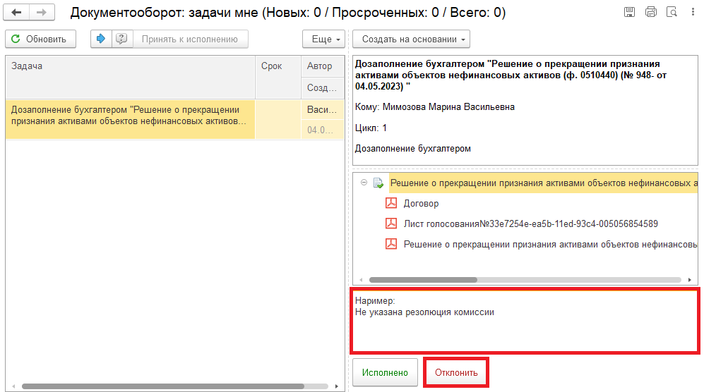

Для Ответственного исполнителя из состава комиссии:
2.10. В случае выполнения задачи бухгалтером: в ЭДО на начальной странице Ответственного исполнителя из состава комиссии появится задача о результате завершения процесса «Ознакомиться с результатом исполнения: «Решение о прекращении признания активами объектов нефинансовых активов (ф. 0510440)…» – нажать на кнопку «Завершить исполнение».
Комментарий отражается в задаче с правой стороны в «Истории выполнения».
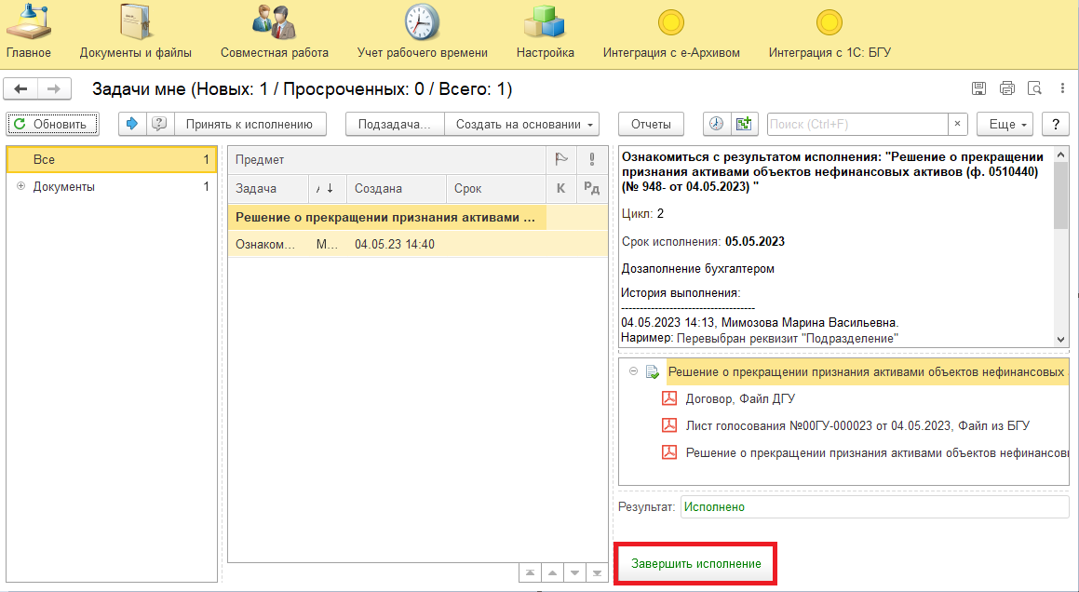
2.11. В случае отклонения задачи бухгалтером: в ЭДО Ответственный исполнитель из состава комиссии вносит соответствующие изменения.
2.11.1. Обновить начальную страницу по кнопке «Обновить». В списке задач отобразится задача «Ознакомиться с результатом исполнения: «Решение о прекращении признания активами объектов нефинансовых активов (ф. 0510440)…» с отрицательным результатом.
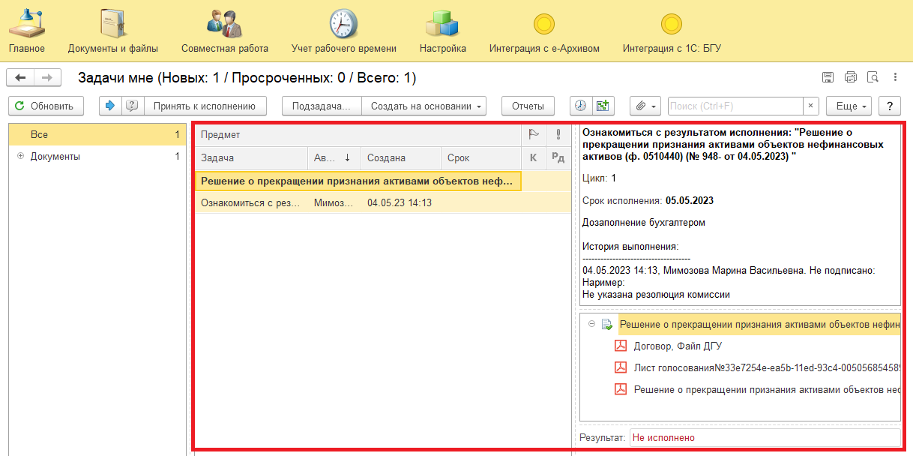
2.11.2. Выделить задачу и «Принять к исполнению».
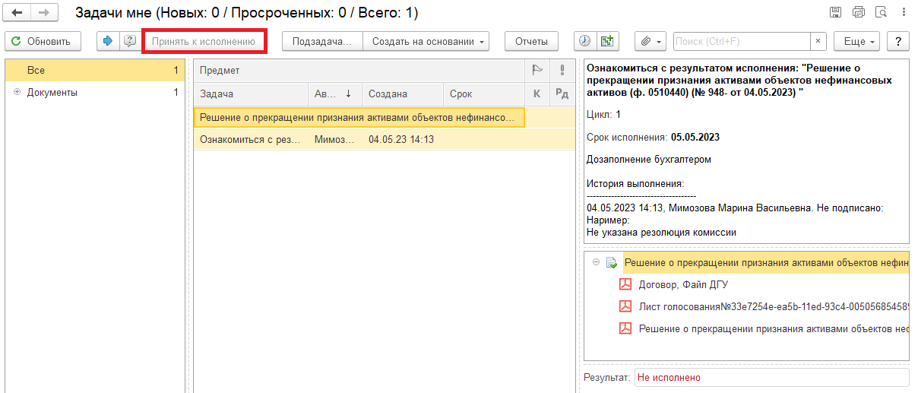
2.11.3. Открыть предмет задачи «Решение о прекращении признания активами объектов нефинансовых активов (ф. 0510440)».
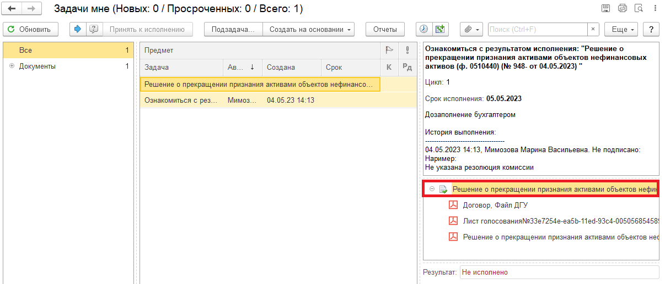

2.11.4. Перейти на «Электронный документ» (1). Внести соответствующие изменения.
2.11.5. Нажать на кнопки «Записать» (2) и «Закрыть» (3).
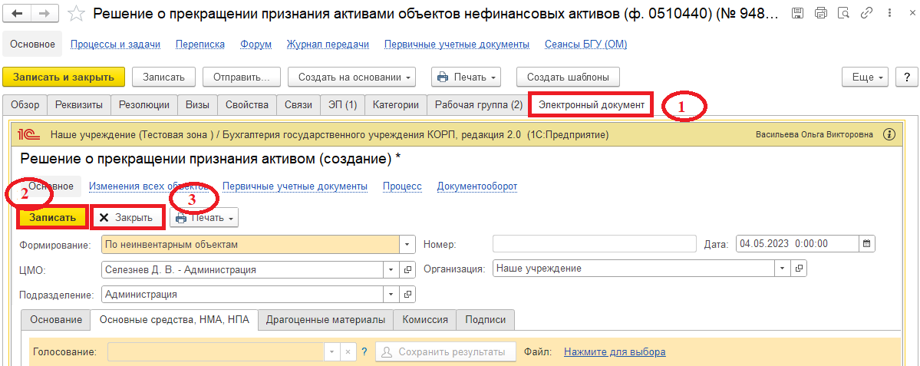
2.11.6. Закрыть предмет задачи.
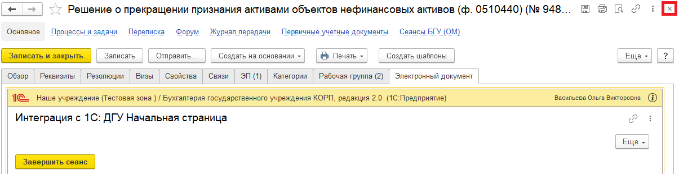

2.11.7. Вернуться на начальную страницу. Нажать на кнопку «Повторить исполнение». Заполнить комментарий и нажать на кнопку «Отправить на повторное исполнение».
Если нажать на кнопку «Завершить исполнение», процесс завершится.
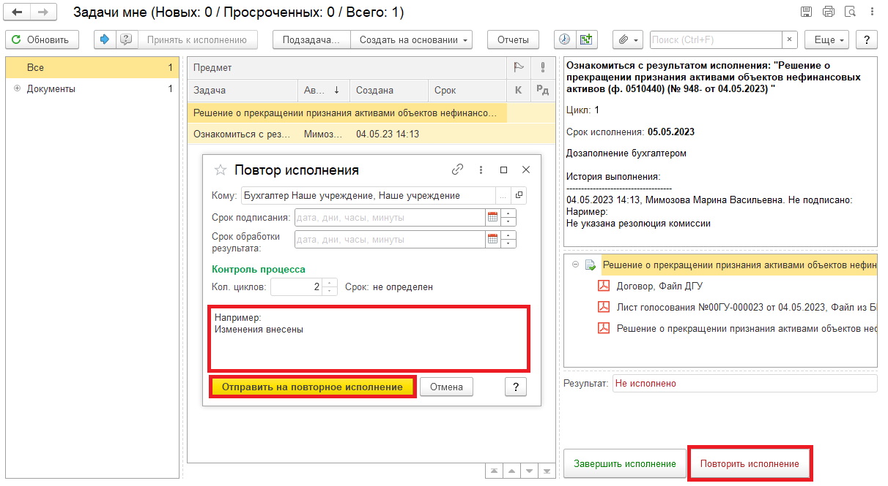
Для Бухгалтера:
2.12. После доработки документа Ответственным исполнителем из состава комиссии в ПБУУ на начальной странице Бухгалтеру возвращается в работу задача «Дозаполнение бухгалтером «Решение о прекращении признания активами объектов нефинансовых активов (ф. 0510440)…».
2.12.1. Повторить действия в пунктах 2.1. – 2.9.1.

3 Этап. Заполнение листа голосования членами комиссии

3.1. Зайти в ЭДО под Членами комиссии.
3.2. На начальной странице обновить «Задачи мне». В списке задач отобразится задача «Голосование членами комиссии «Решение о прекращении признания активами объектов нефинансовых активов (ф. 0510440)…».
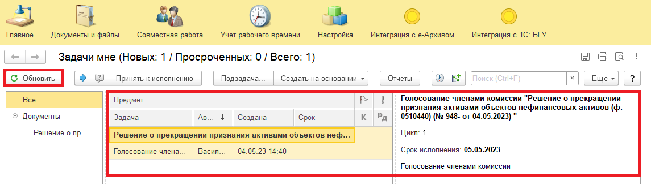
3.3. Выделить задачу из списка задач и нажать кнопку «Принять к исполнению».
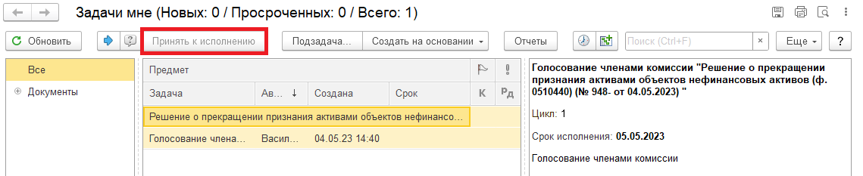
3.4. Открыть предмет задачи «Решение о прекращении признания активами объектов нефинансовых активов (ф. 0510440)».
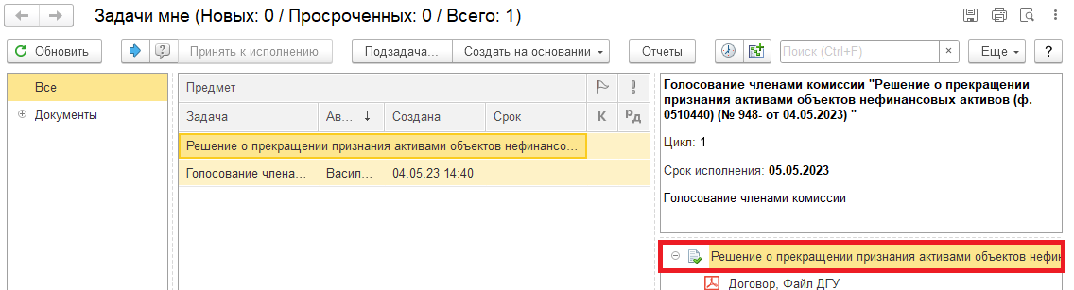
3.5. Перейти на закладку «Электронный документ».
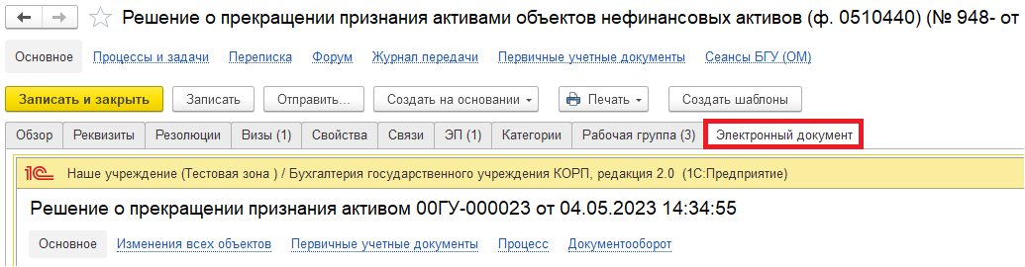

3.5.1. На закладке «Основные средства» или «Материалы» заполнить графу «Решение» – выбрать в каждой строке «За» / «Против» для голосования по отдельной строке.
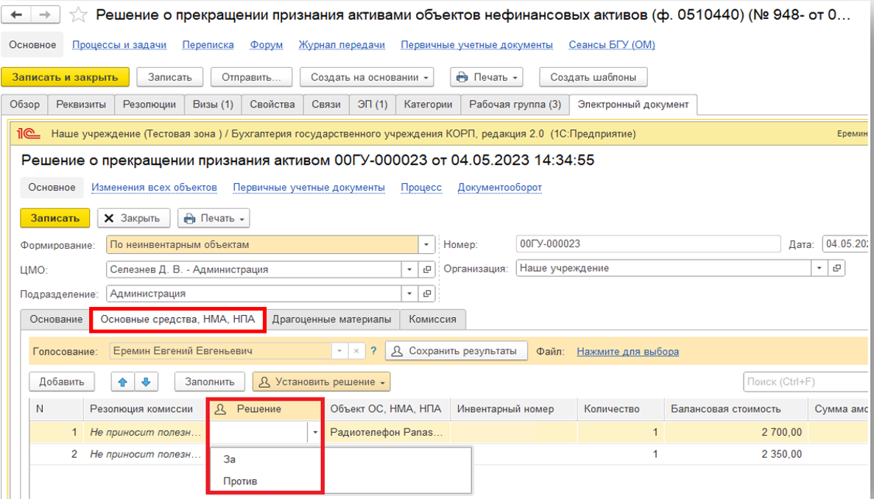
Или нажать на кнопку «Установить решение» для голосования в нескольких строках одновременно и выбрать один из вариантов:
- Установить решение «За» во всех строках;
- Установить решение «Против» во всех строках;
- Установить решение «За» в выделенных строках;
- Установить решение «Против» в выделенных строках.
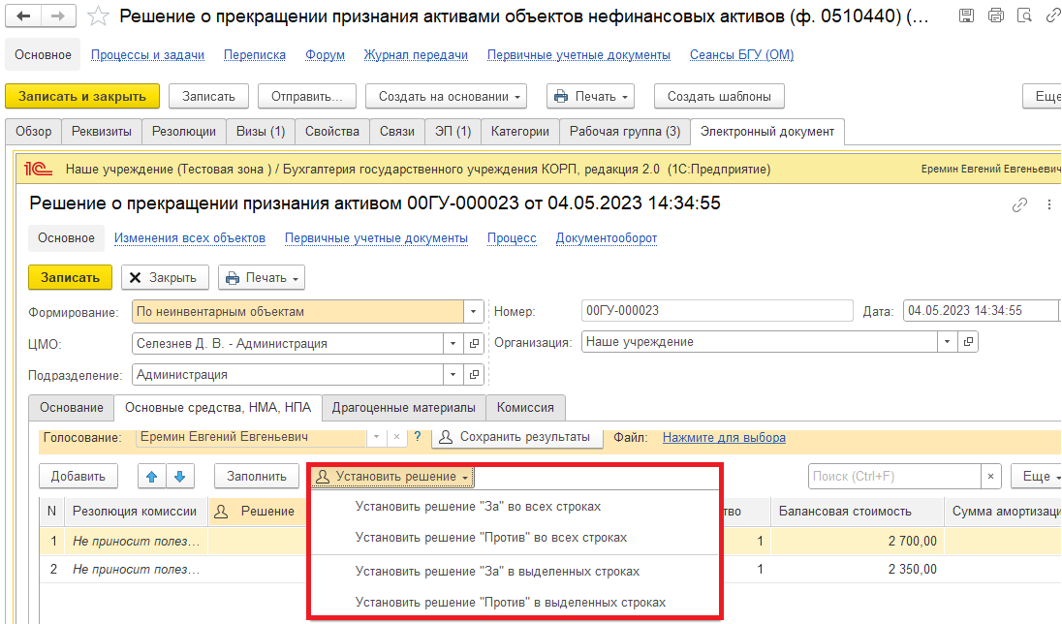
Если проголосовали «Против» (1), то необходимо добавить файл с особым мнением в формате pdf – по команде «Нажмите для выбора» (2). Нажать на кнопку «Добавить» и выбрать «Файл с диска» (3).
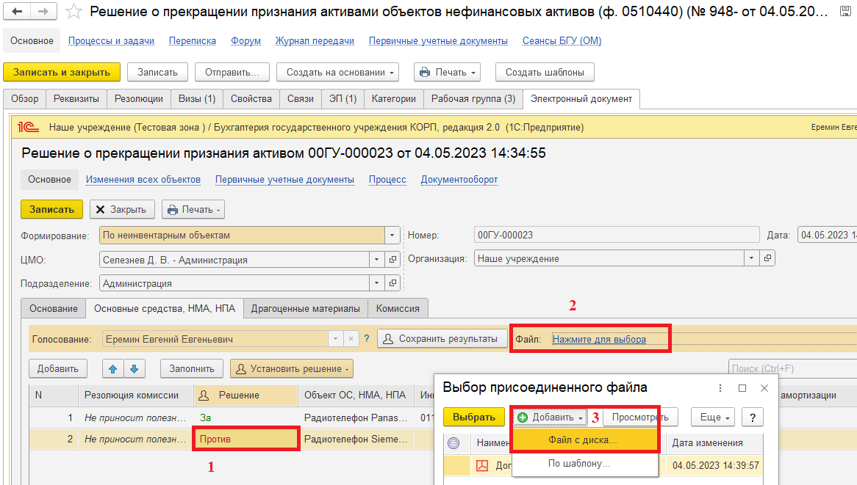
В открывшемся окне «Выбор файла» нажать на кнопку «Выбрать с диска» (1). Выбрать файл и нажать на кнопку «Ок» (2).
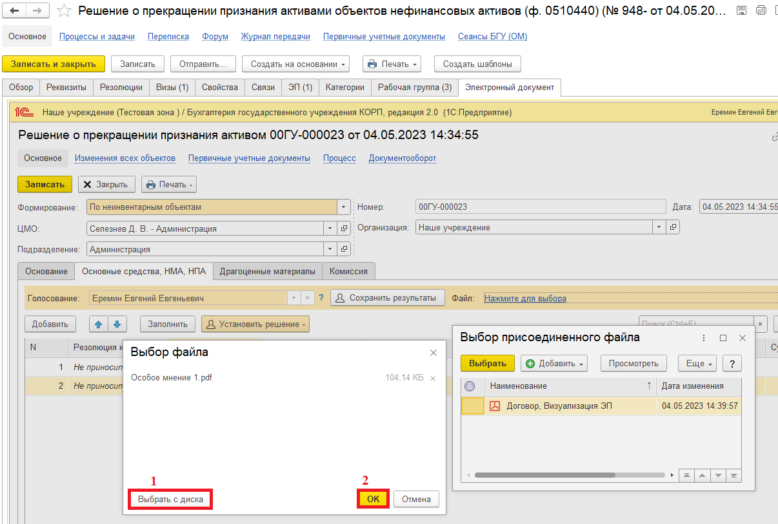
В окне «Выбор присоединенного файла» отобразится присоединенный файл, выделить файл и нажать на кнопку «Выбрать».
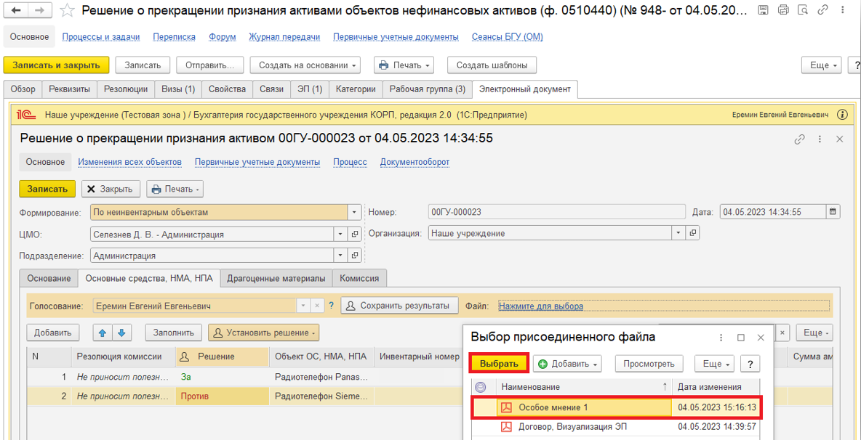
3.5.2. Нажать на кнопку «Сохранить результаты». Выйдет окно о записи документа. Нажать на кнопку «Да».
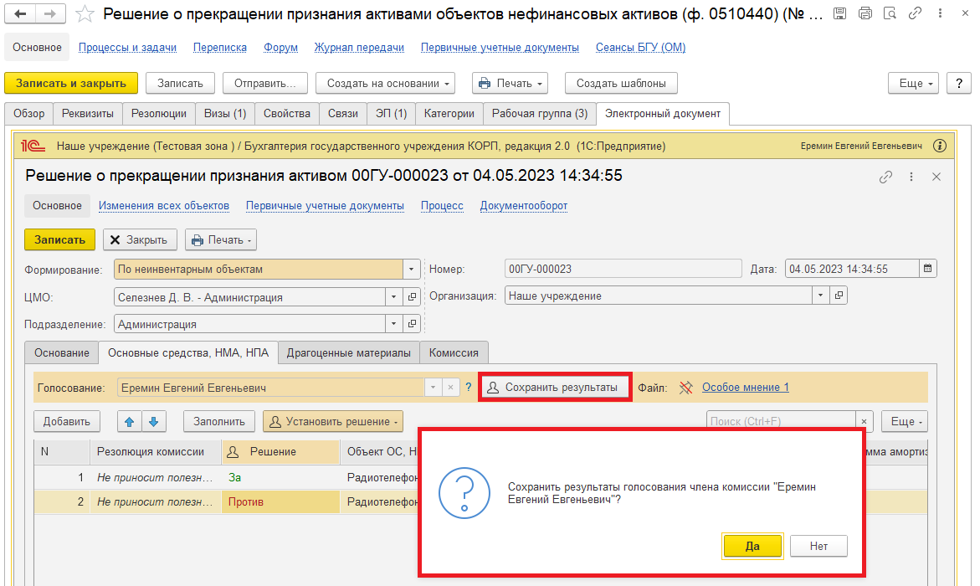

3.6. Нажать на кнопку «Записать». Закрыть предмет задачи. Вернуться на начальную страницу.
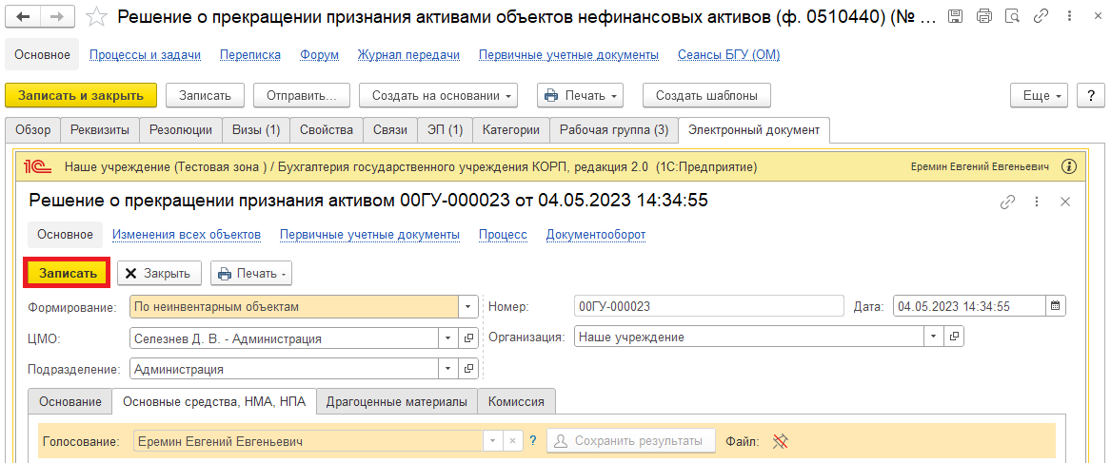
3.7. Нажать на кнопку «Исполнено».
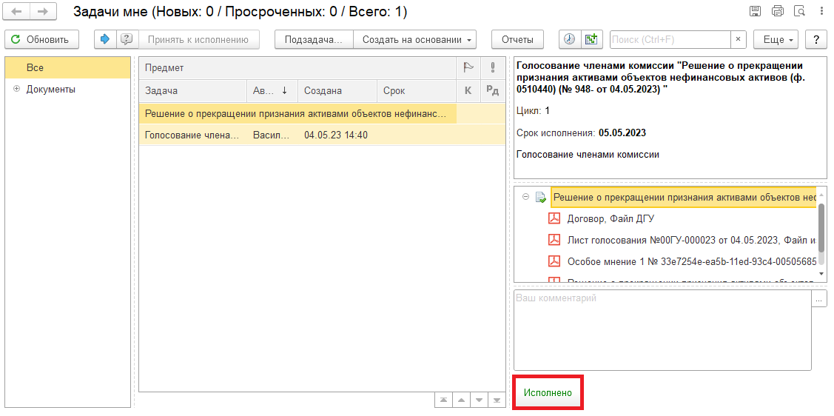

4 Этап. Заполнение листа голосования председателем комиссии

4.1. Зайти в ЭДО под Председателем комиссии.
4.2. На начальной странице обновить «Задачи мне». В списке задач отобразится задача «Голосование председателем комиссии «Решение о прекращении признания активами объектов нефинансовых активов (ф. 0510440)…».
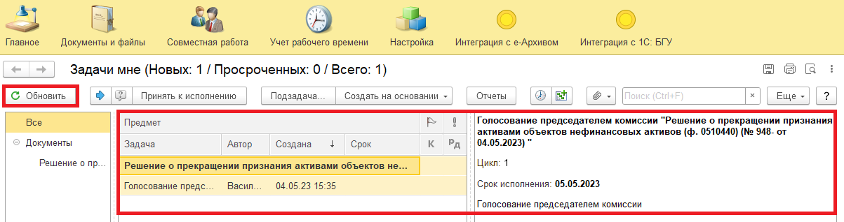
4.3. Выделить задачу из списка задач. Нажать кнопку «Принять к исполнению».
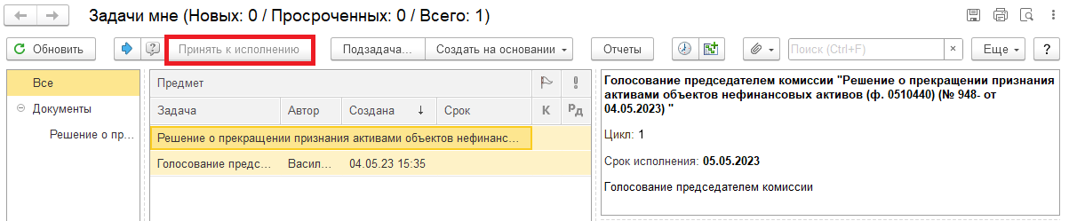
4.4. Открыть предмет задачи «Решение о прекращении признания активами объектов нефинансовых активов (ф. 0510440)».
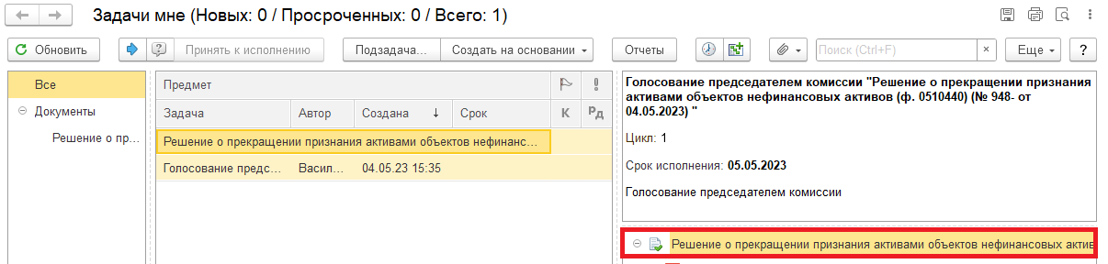
4.5. Перейти на закладку «Электронный документ».
4.5.1. На закладке «Основные средства» или «Материалы» заполнить графу «Решение» – выбрать в каждой строке «За» / «Против» для голосования по отдельной строке.
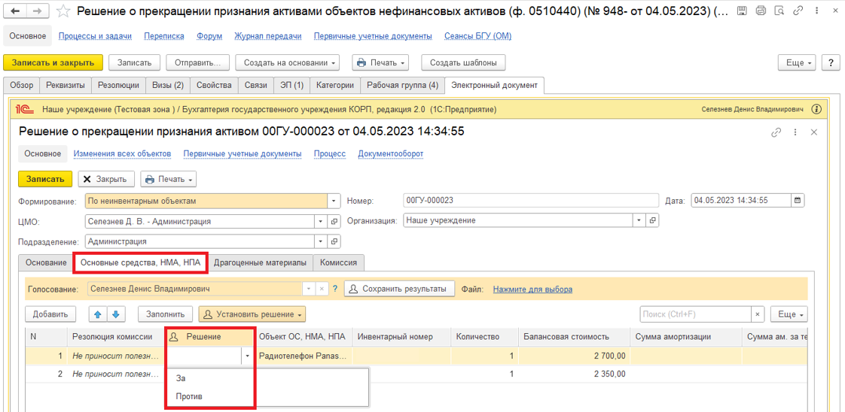
Или нажать на кнопку «Установить решение» для голосования в нескольких строках одновременно и выбрать один из вариантов:
- Установить решение «За» во всех строках;
- Установить решение «Против» во всех строках;
- Установить решение «За» в выделенных строках;
- Установить решение «Против» в выделенных строках.
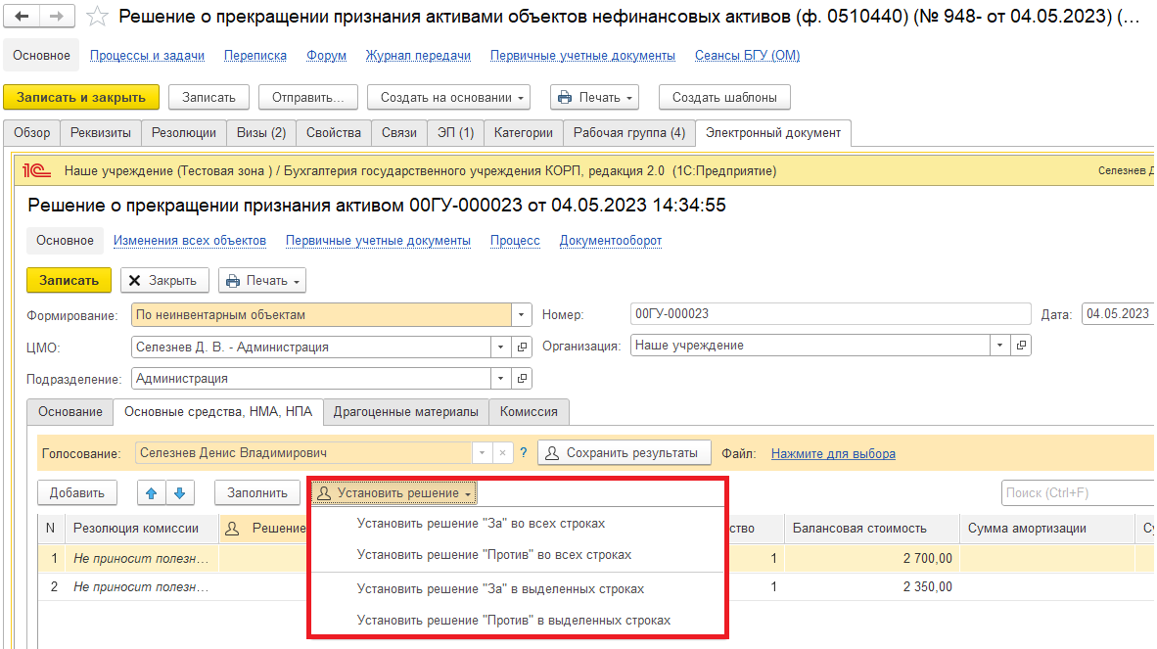

Если проголосовали «Против» (1), то необходимо добавить файл с особым мнением в формате pdf – по команде «Нажмите для выбора» (2). Нажать на кнопку «Добавить» и выбрать «Файл с диска» (3).
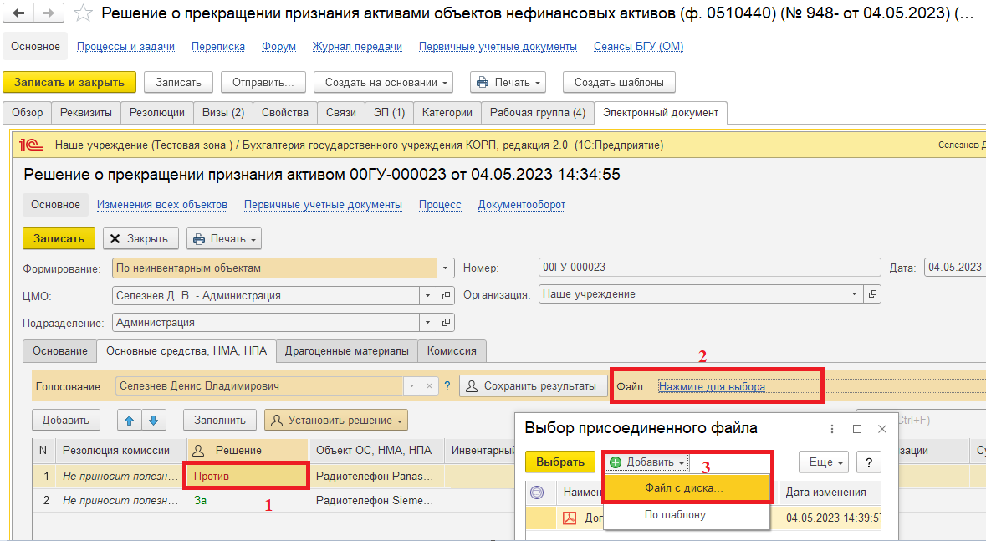
В открывшемся окне «Выбор файла» нажать на кнопку «Выбрать с диска» (1). Выбрать файл и нажать на кнопку «Ок» (2).
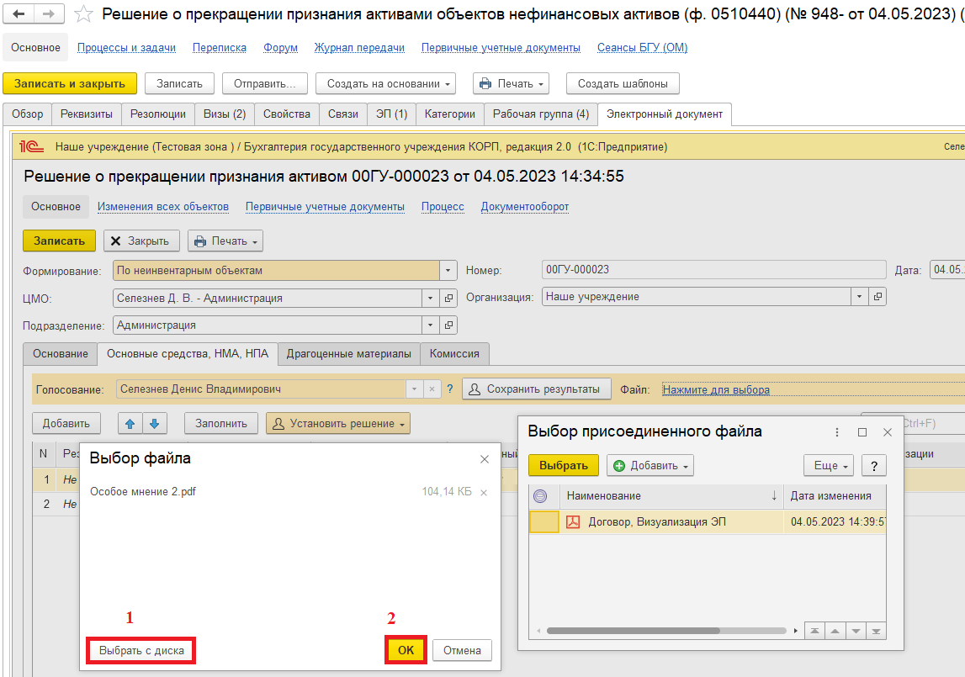
В окне «Выбор присоединенного файла» отобразится присоединенный файл, выделить файл и нажать на кнопку «Выбрать».
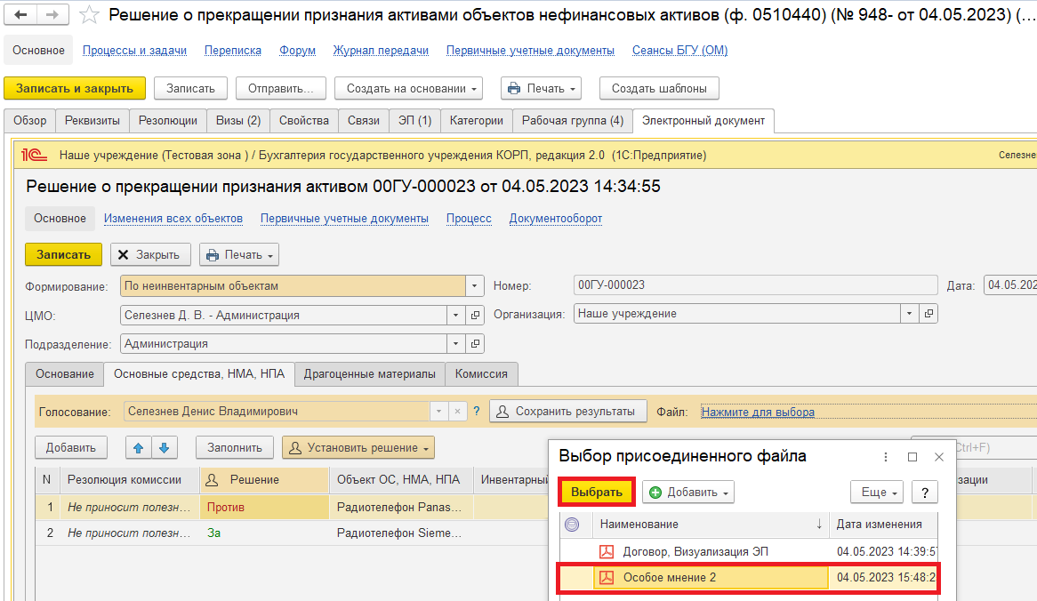
4.5.2. Нажать на кнопку «Сохранить результаты». Выйдет окно о записи документа. Нажать на кнопку «Да».
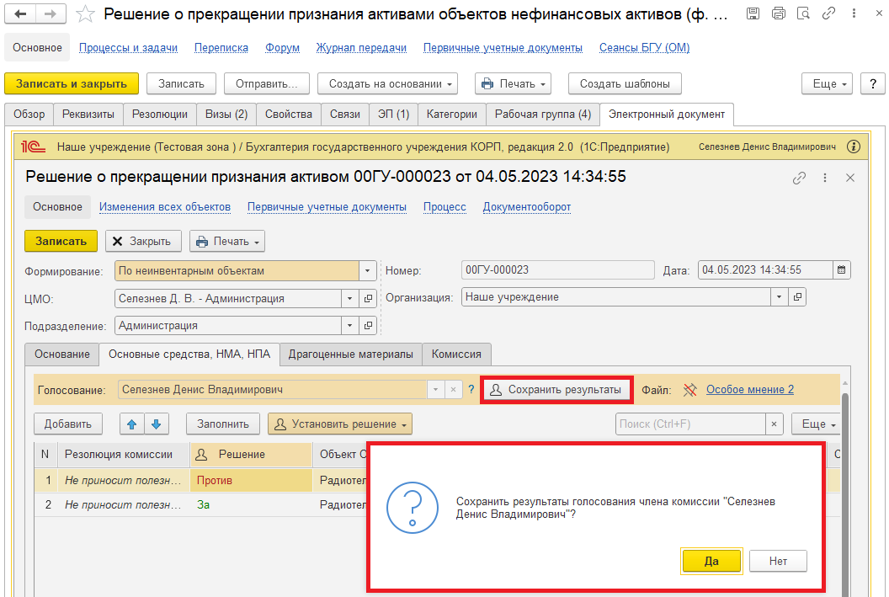
4.6. Нажать на кнопку «Записать». Закрыть предмет задачи. Вернуться на начальную страницу.
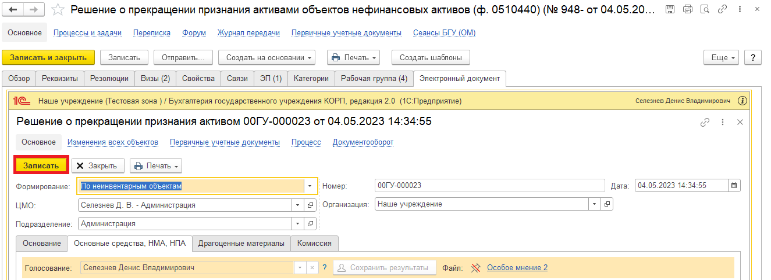
4.7. Нажать на кнопку «Исполнено».
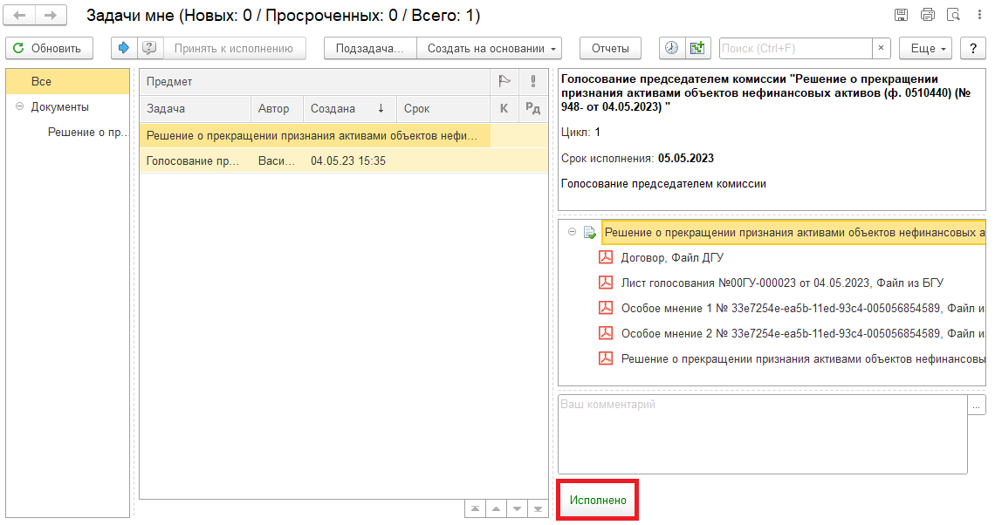

5 Этап. Подписание ответственным исполнителем из состава комиссии

В случае, если ответственный исполнитель наделен дополнительными полномочиями (например, полномочиями члена комиссии или руководителя), то такой исполнитель получит задачу на подписание столько раз, сколько полномочий он исполняет.
5.1. Зайти в ЭДО под Ответственным исполнителем из состава комиссии.
5.2. На начальной странице обновить «Задачи мне». В списке задач отобразится задача «Подписание ответственным исполнителем «Решение о прекращении признания активами объектов нефинансовых активов (ф. 0510440)…».
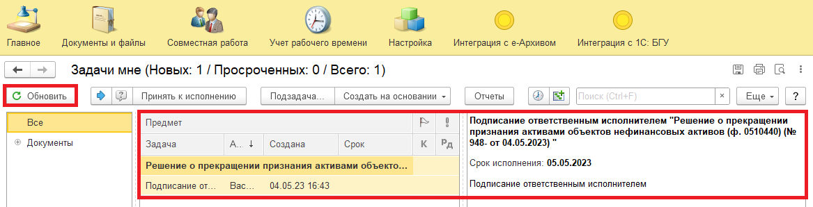
5.3. Выделить задачу из списка задач. Нажать кнопку «Принять к исполнению».
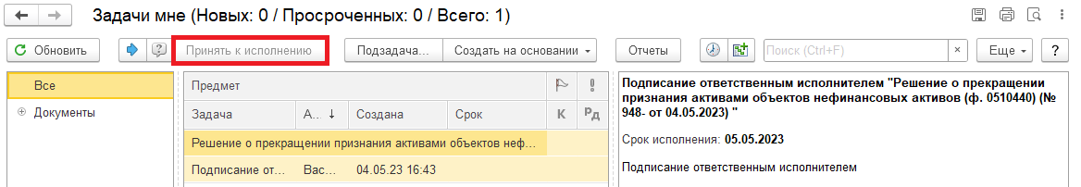
5.4. Нажать на кнопку «Подписать ЭЦП». Далее в открывшимся окне «Подпись предмета» нажать на кнопку Подписать».
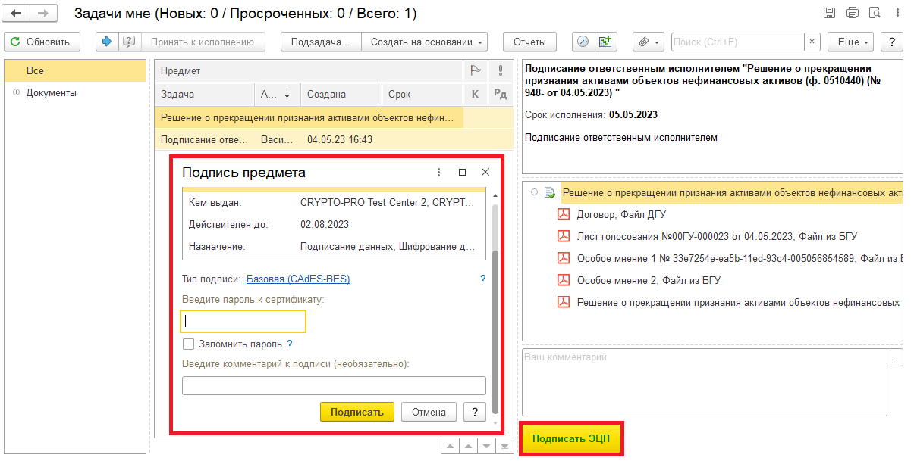

6 Этап. Подписание результатов голосования членами комиссии

6.1. Зайти в ЭДО под Членами комиссии.
6.2. На начальной странице обновить «Задачи мне». В списке задач отобразится задача «Подписание результатов голосования членами комиссии «Решение о прекращении признания активами объектов нефинансовых активов (ф. 0510440)…».
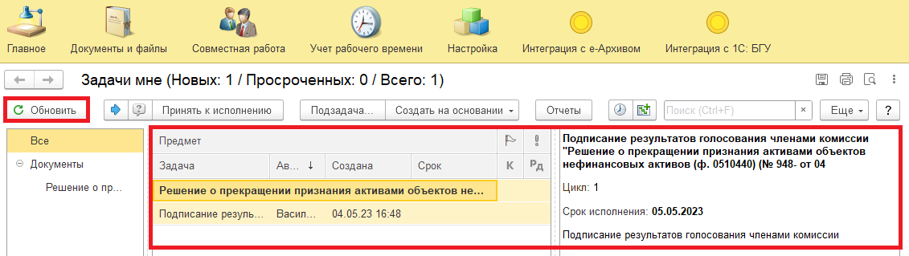
6.3. Выделить задачу из списка задач. Нажать кнопку «Принять к исполнению».
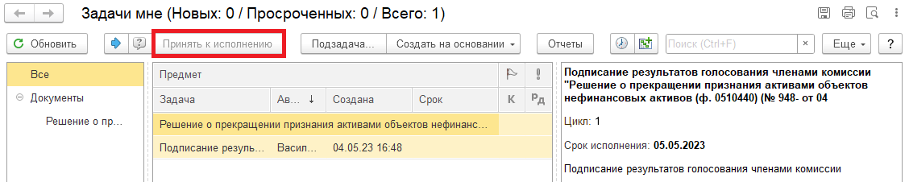
6.4. Нажать на кнопку «Подписать ЭЦП». Далее в открывшимся окне «Подпись визы согласования», нажать на кнопку «Подписать».
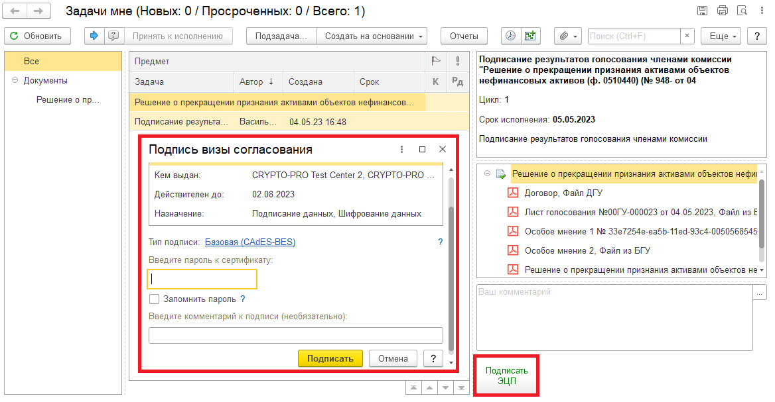

7 Этап. Подписание результатов голосования председателем комиссии

7.1. Зайти в ЭДО под Председателем комиссии.
7.2. На начальной странице обновить «Задачи мне». В списке задач отобразится задача «Подписание результатов голосования председателем комиссии «Решение о прекращении признания активами объектов нефинансовых активов (ф. 0510440)…».
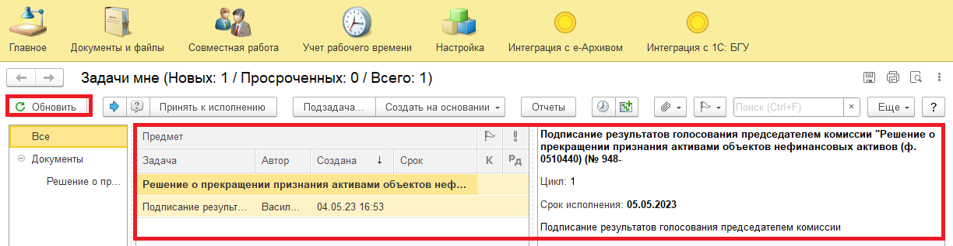
7.3. Выделить задачу из списка задач. Нажать кнопку «Принять к исполнению».
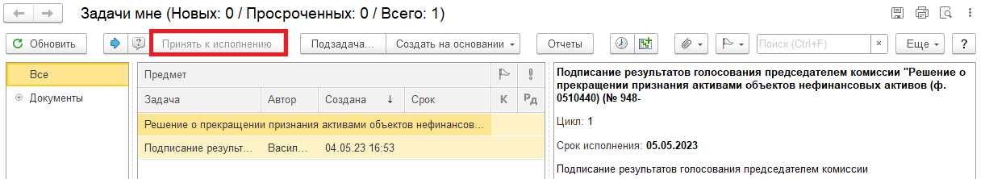
7.4. Нажать на кнопку «Подписать ЭЦП». В открывшемся окно «Подпись визы согласования» нажать на кнопку «Подписать».
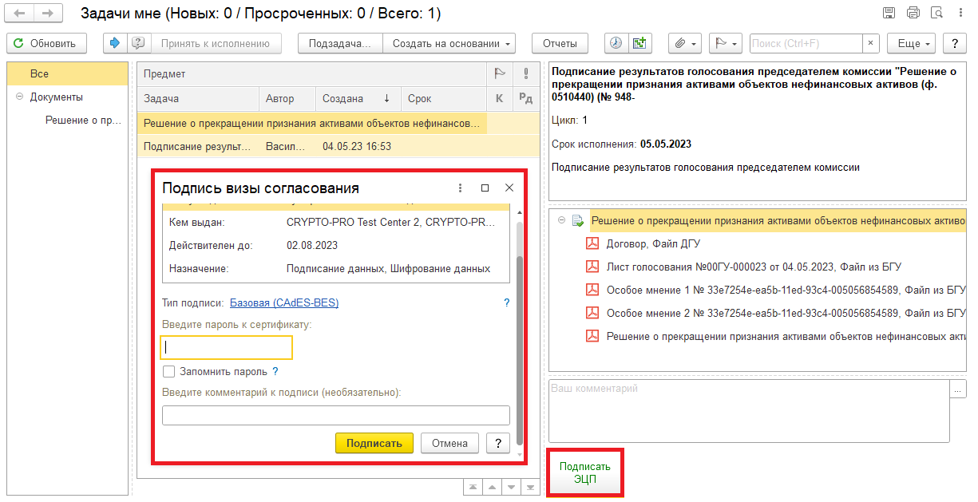

8 Этап. Проверка кворума принятия решений

8.1. Зайти в ЭДО под Ответственным исполнителем.
8.2. На начальной странице обновить «Задачи мне». В списке задач отобразится задача «Проверка кворума принятия решений «Решение о прекращении признания активами объектов нефинансовых активов (ф. 0510440)…».
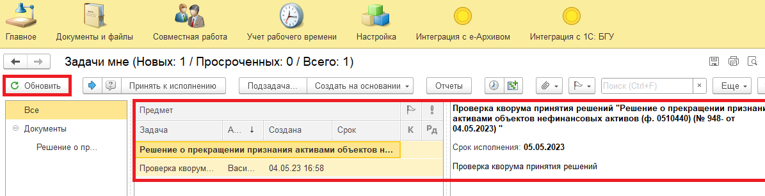
8.3. Выделить задачу из списка задач. Нажать кнопку «Принять к исполнению».
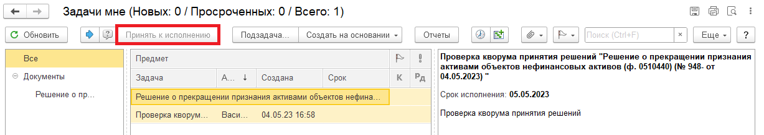
8.4. Проверка кворума: кворум пройден (пункт 8.4.1) или кворум не пройден (пункт 8.4.2.). Программа автоматически определяет кворум принятия решений подсветкой кнопки.
8.4.1. В случае, если кворум принятия решения пройден, нажать на кнопку «Кворум пройден».
После чего Решение (ф. 0510440) направляется на утверждение руководителю учреждения (уполномоченному им лицу). Далее 9 Этап.
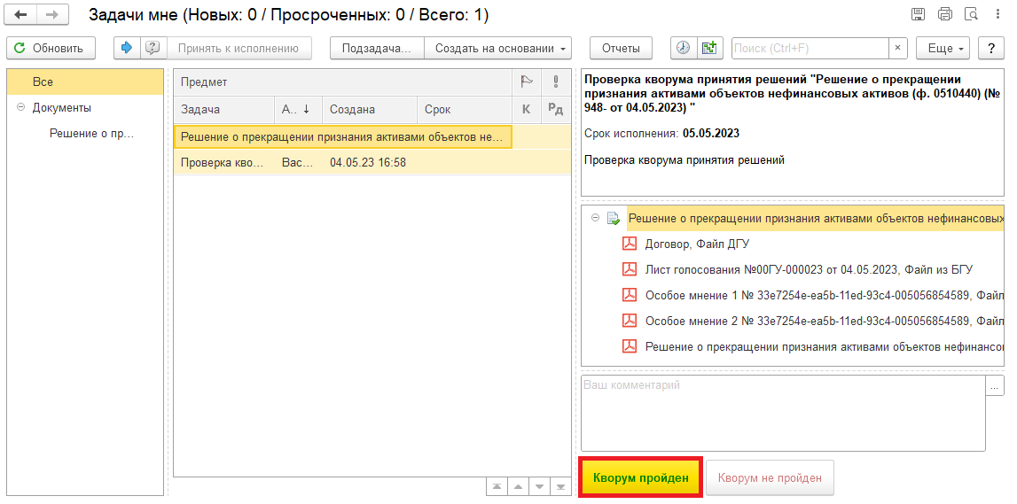
8.4.2. В случае, если кворум принятия решения не пройден, нажать на кнопку «Кворум не пройден», заполнив комментарий.
После чего Решение (ф. 0510440) направляется в ПБУУ бухгалтеру с задачей «Отправка документа в архив (кворум не пройден)…». Далее 11 Этап.
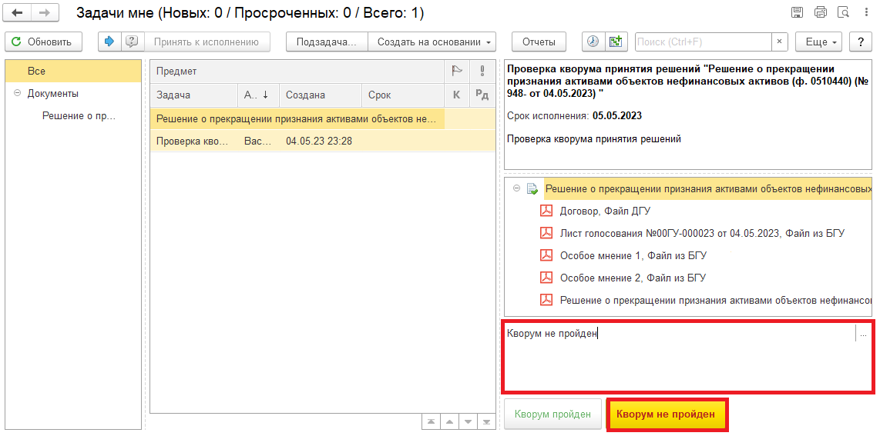

9 Этап. Утверждение руководителем

9.1. Зайти в ЭДО под Руководителем учреждения.
9.2. На начальной странице обновить «Задачи мне». В списке задач отобразится задача «Утверждение руководителем «Решение о прекращении признания активами объектов нефинансовых активов (ф. 0510440)…».
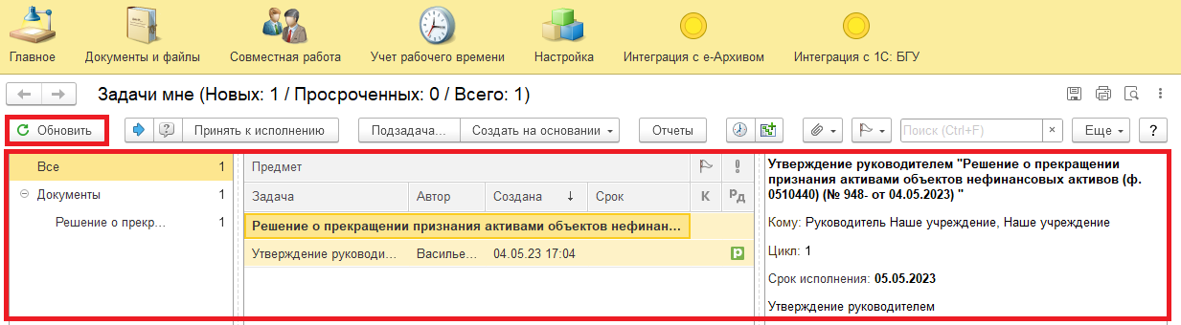
9.3. Выделить задачу из списка задач. Нажать кнопку «Принять к исполнению».
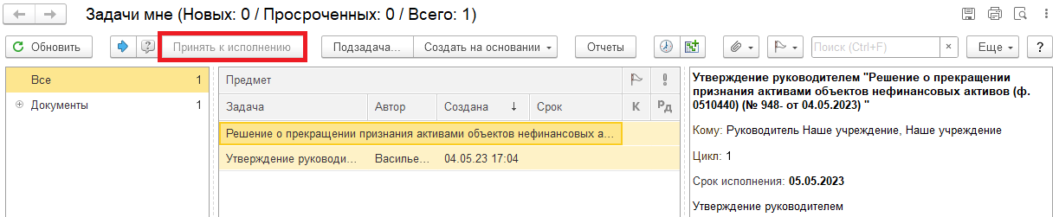
9.4. При необходимости в предмете задачи «Решение о прекращении признания активами объектов нефинансовых активов (ф. 0510440)» открыть pdf-файлы для ознакомления.
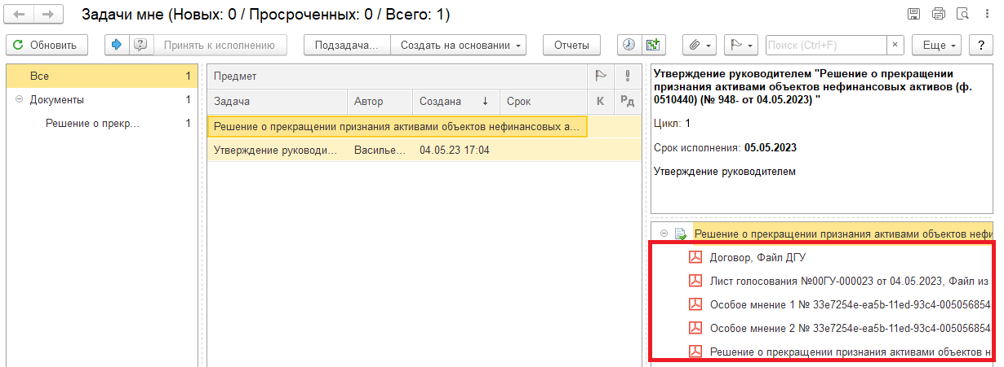
9.5. Утверждение (пункт 9.5.1.) документа или отказ (пункт 9.5.2.).
9.5.1. В случае подписания нажать на кнопку «Утвердить с ЭЦП». Появится окно «Подпись визы согласования» нажать на кнопку «Подписать».
После утверждения Решения комиссии (ф. 0510440) руководителем учреждения (уполномоченным им лицом) направляется в бухгалтерию (или централизованную бухгалтерию) для отражения в бухгалтерском учете. Далее 10 Этап.
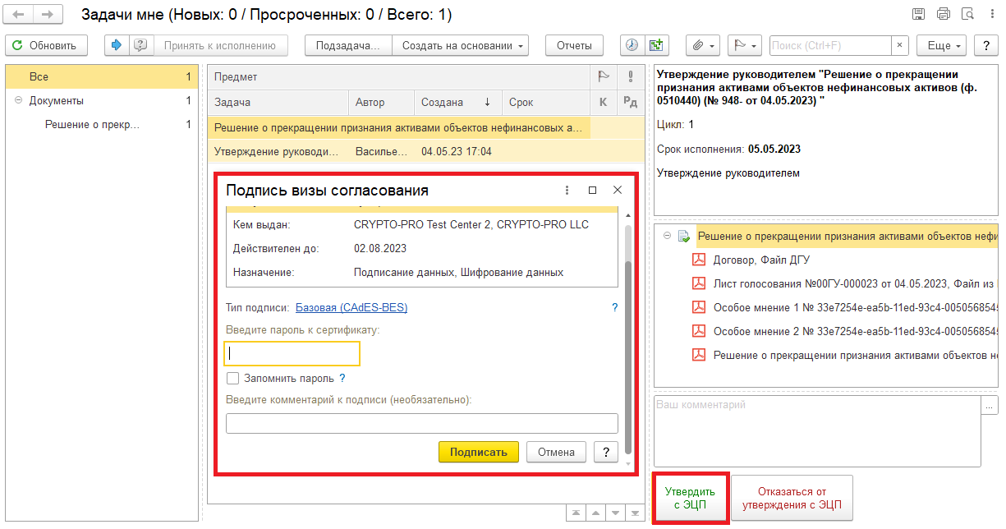

9.5.2. В случае отказа от подписи нажать на кнопку «Отказаться от утверждения с ЭЦП», заполнив комментарий. Появится окно «Подпись визы согласования» нажать на кнопку «Подписать».
После чего Решение (ф. 0510440) направляется в ПБУУ бухгалтеру с задачей «Аннулирование документа…». Далее 12 Этап.
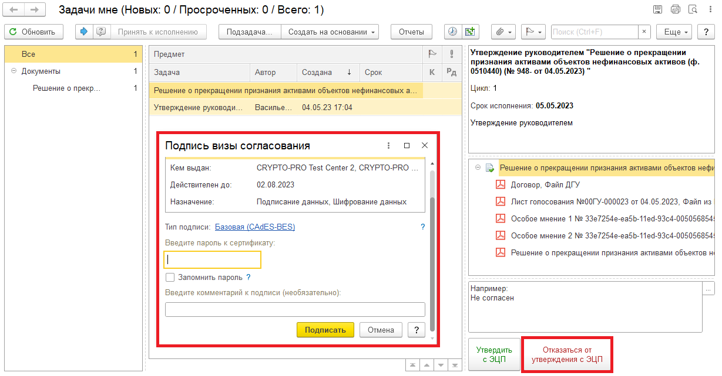

10 Этап. Отражение в учете

10.1. Зайти в ПБУУ под Бухгалтером.
10.2. На начальной станице в разделе «Документооборот: задачи мне» нажать кнопку «Обновить». В списке задач отобразится задача «Отражение в учете бухгалтером «Решение о прекращении признания активами объектов нефинансовых активов (ф. 0510440)…».
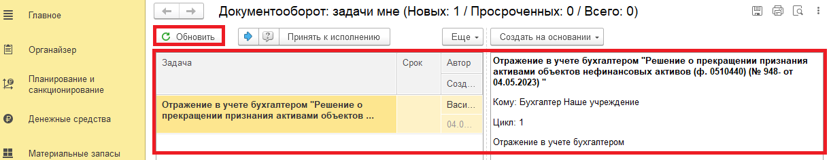
10.3. Выделить задачу из списка задач. Нажать кнопку «Принять к исполнению».
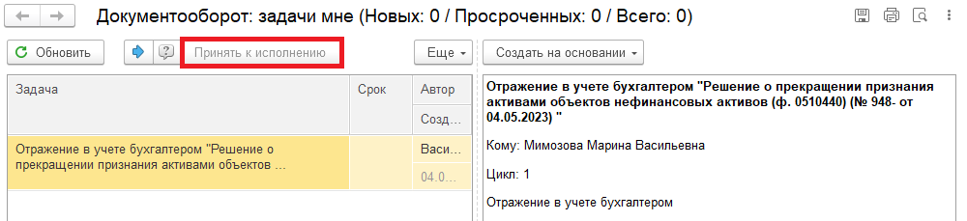
10.3.1. В предмете задачи «Решение о прекращении признания активами объектов нефинансовых активов (ф. 0510440)…» открыть pdf-файлы (или смотри пункт 10.5.1.).
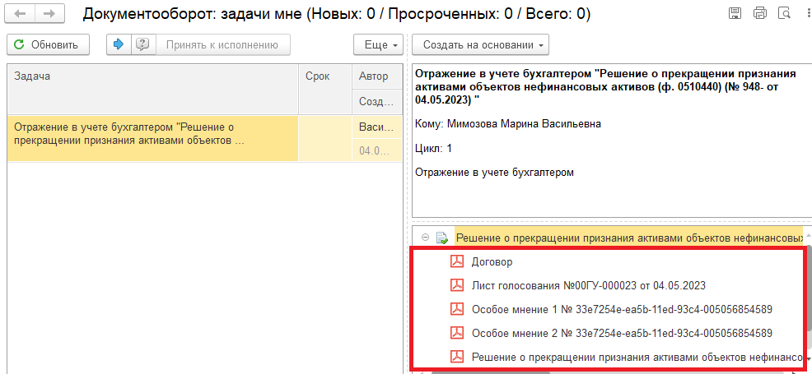
10.4. Открыть предмет задачи «Решение о прекращении признания активами объектов нефинансовых активов (ф. 0510440)».
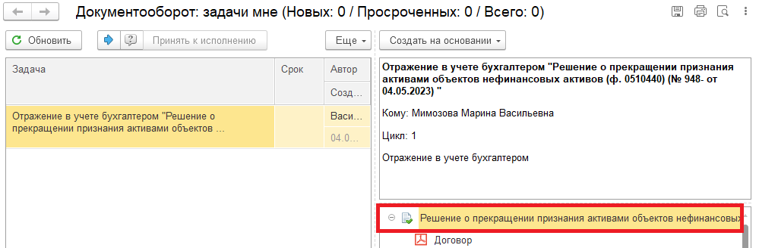
10.5. Перейти в связанный документ (гиперссылка «Связан с»).
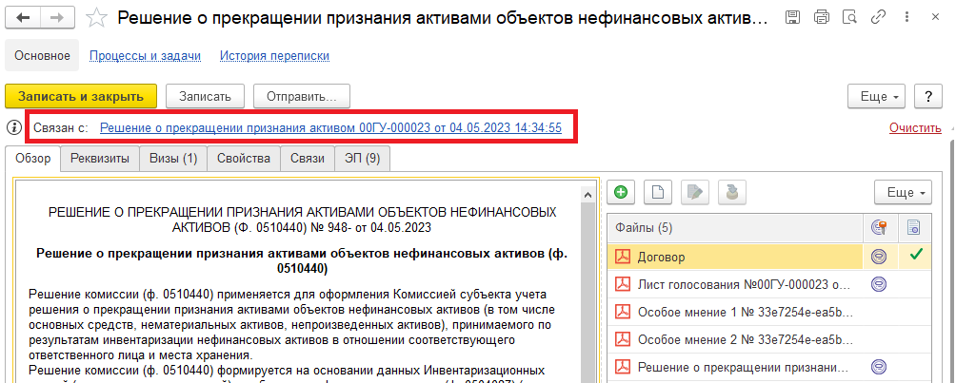
10.5.1. В случае, если пропустили пункт 10.3.1. на панели навигации открыть «Присоединенные файлы». На форме можно ознакомиться с присоединенными файлами, для этого необходимо нажать кнопку «Просмотреть», предварительно выделив файл.
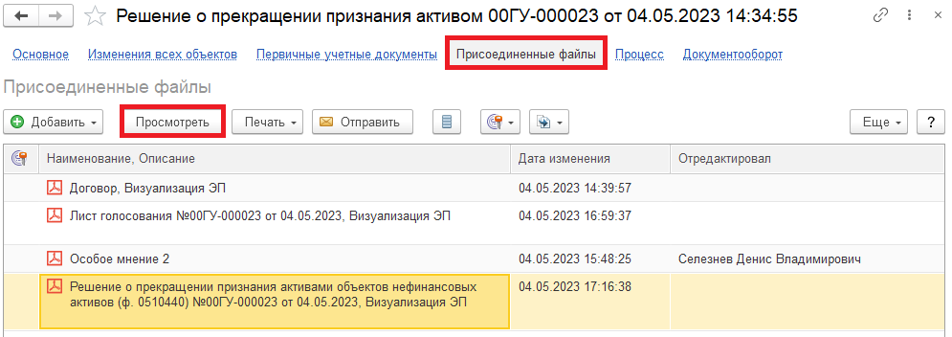
10.6. На панели навигации «Основное» нажать на кнопку «Отразить в учете». Откроется окно «Выполнение действия возможно после проведения документа. Документ будет проведен». Нажать на кнопку «ОК».
В случае, если в решении указана резолюция признать не активом перейти к пункту 10.7.
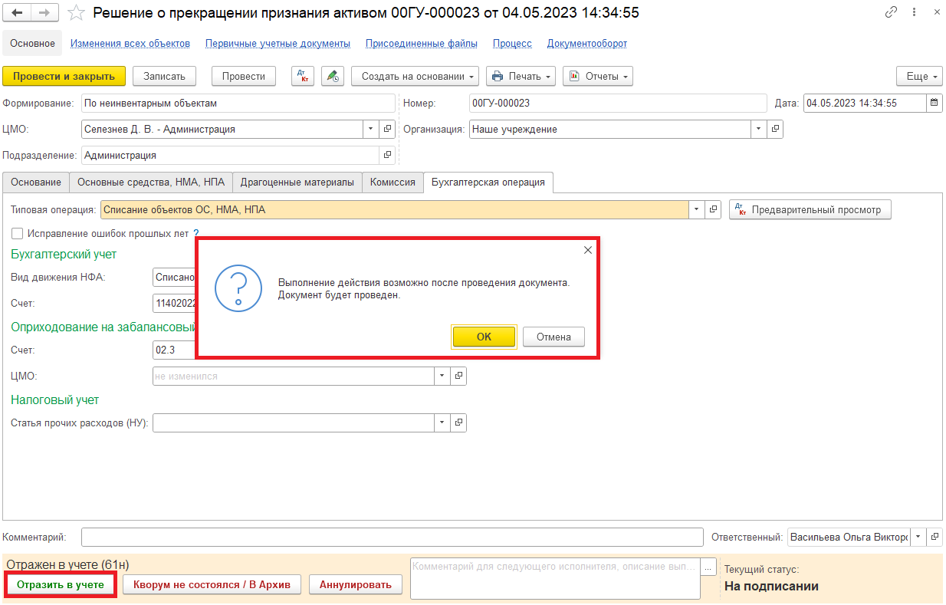
10.6.1. Далее, для формирования актов на списание на основании документа Решение о прекращении признания активом следует ввести документ Списание объектов ОС, НМА, НПА (кроме транспорта)
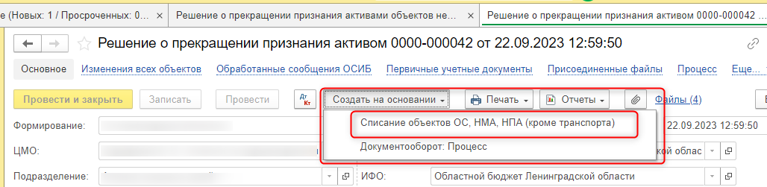

10.6.2. В шапке созданного документа Списание объектов ОС, НМА, НПА (кроме транспорта) будет заполнен реквизит Решение соответствующим документом - основанием Решение о прекращении признания активом.
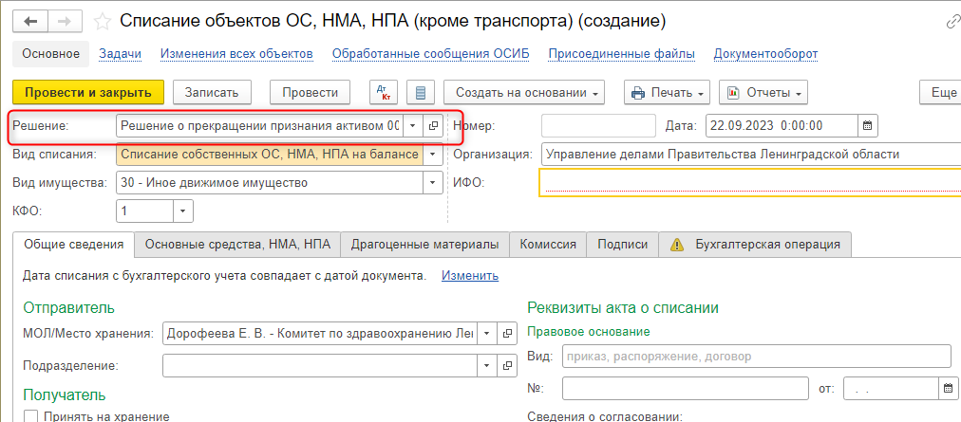

10.6.3. Созданный документ Списание объектов ОС, НМА, НПА (кроме транспорта) следует дозаполнить при необходимости, указав причину списания, мероприятия по списанию и т.д.

10.6.4. На закладке основные средства выбрать поочередно сотрудников из членов комиссии (1), выбрать решение (2), сохранить результат голосования (3).
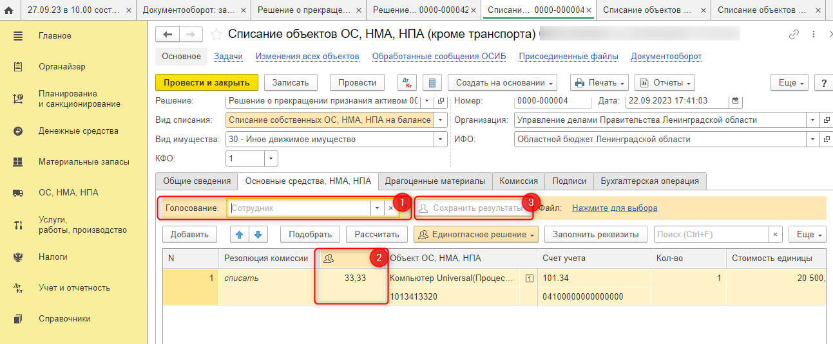
10.6.5. При проведении документа Списание объектов ОС, НМА, НПА (кроме транспорта) с заполненным документом - основанием в поле Решение бухгалтерские записи не формируются, поскольку они были сформированы ранее при проведении документа Решение о прекращении признания активом (программа ориентируется на заполненный реквизит Решение).
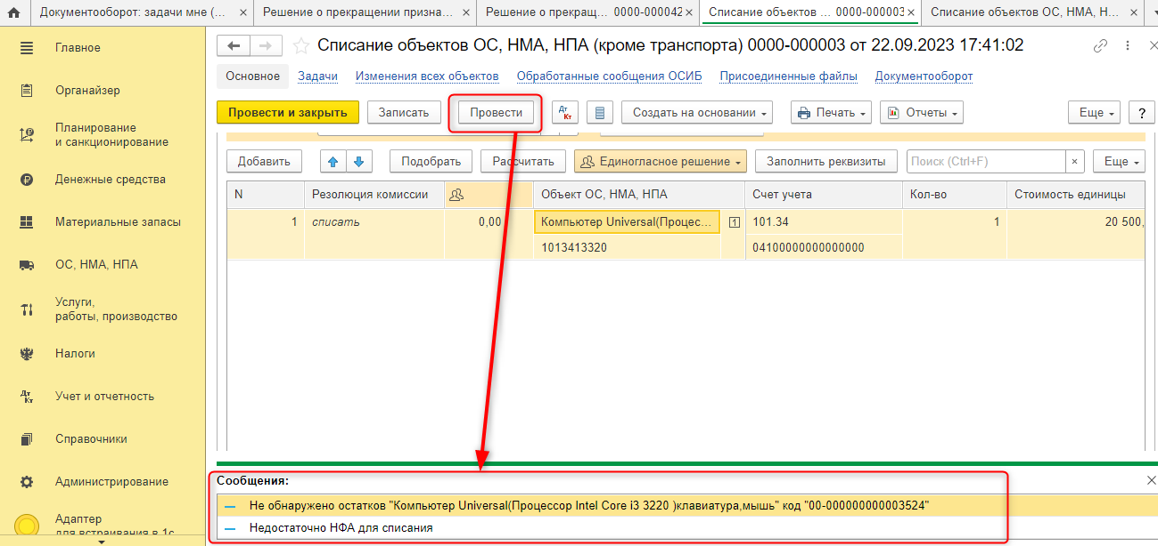

10.6.6. Из документа Списание объектов ОС, НМА, НПА (кроме транспорта) можно сформировать печатную форму Акт о списании объектов нефинансовых активов (кроме транспортных средств) (ф. 0510454) с заполненными данными по списываемым объектам.
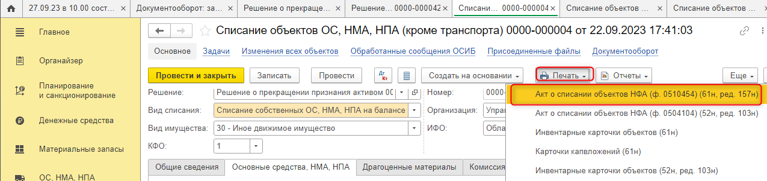
10.7. Вернуться на начальную страницу. Нажать на кнопку «Исполнено».
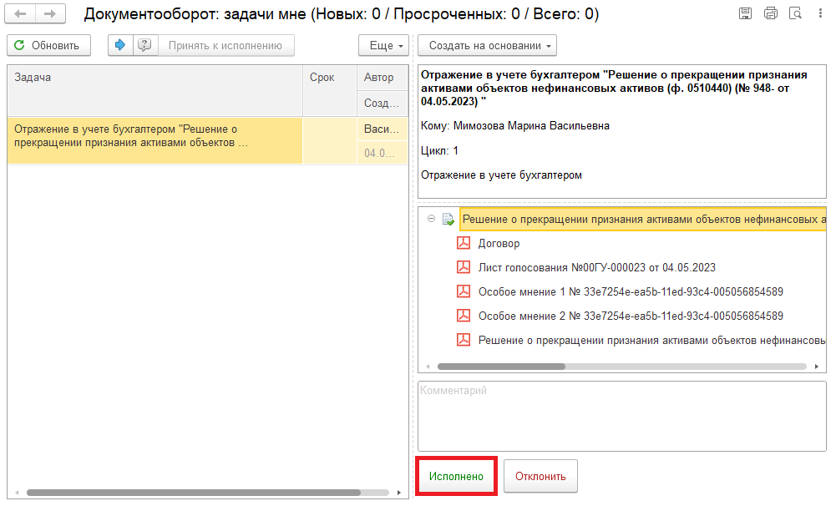
В случае исправления технической ошибки после завершения процесса обработки документа смотреть инструкцию по аннулированию документа.

Для Ответственного исполнителя из состава комиссии:
10.8. После выполнения задачи в ЭДО на начальной странице Ответственного исполнителя из состава комиссии появится задача о результате завершения процесса «Ознакомиться с результатом исполнения: «Решение о прекращении признания активами объектов нефинансовых активов (ф. 0510440)…» – нажать на кнопку «Завершить исполнение».
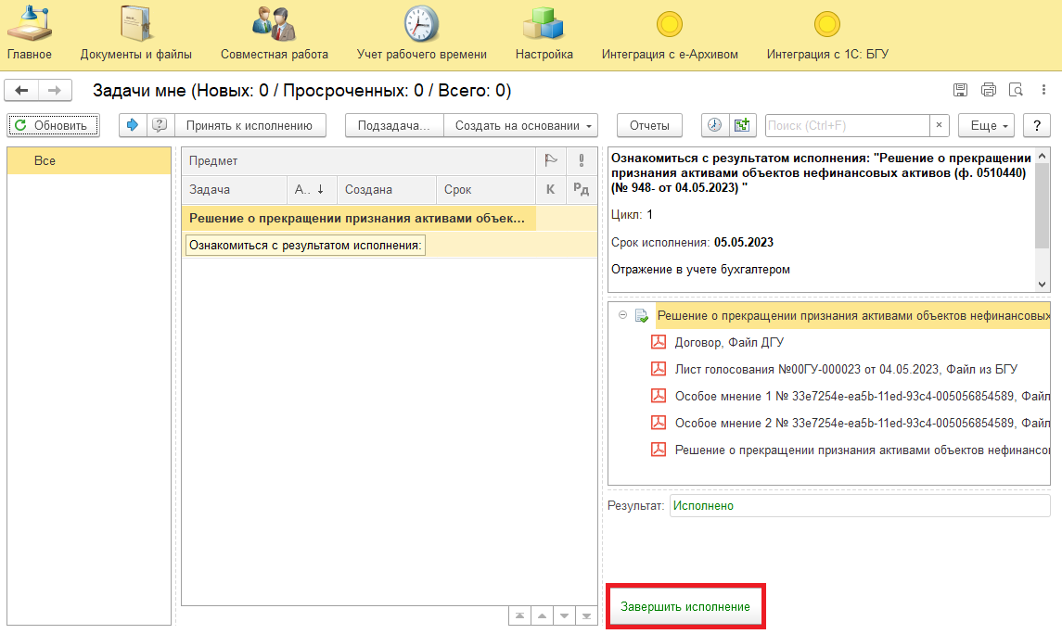

11 Этап. Отправка документа в архив (кворум не пройден)

11.1. Зайти в ЭДО под Бухгалтером
11.2. На начальной странице обновить «Задачи мне». В списке задач отобразится задача «Отправка документа в архив (кворум не пройден) «Решение о прекращении признания активами объектов нефинансовых активов (ф. 0510440)…».
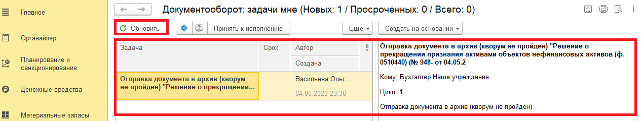

11.3. Выделить задачу из списка задач. Нажать кнопку «Принять к исполнению».
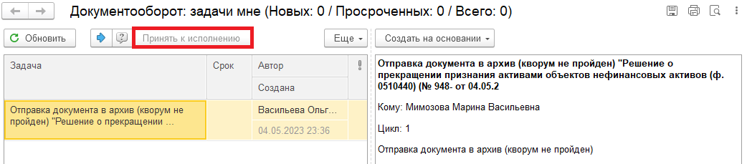
11.4. Открыть предмет задачи «Решение о прекращении признания активами объектов нефинансовых активов (ф. 0510440)».
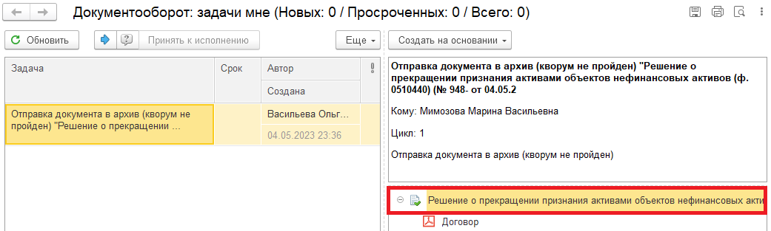
11.5. Перейти в связанный документ (гиперссылка «Связан с»).

11.6. В случае получения задачи на отправку документа в архив (кворум не пройден) заполнить поле «Комментарий» (реквизит обязателен к заполнению) и нажать на кнопку «Кворум не состоялся / В Архив».
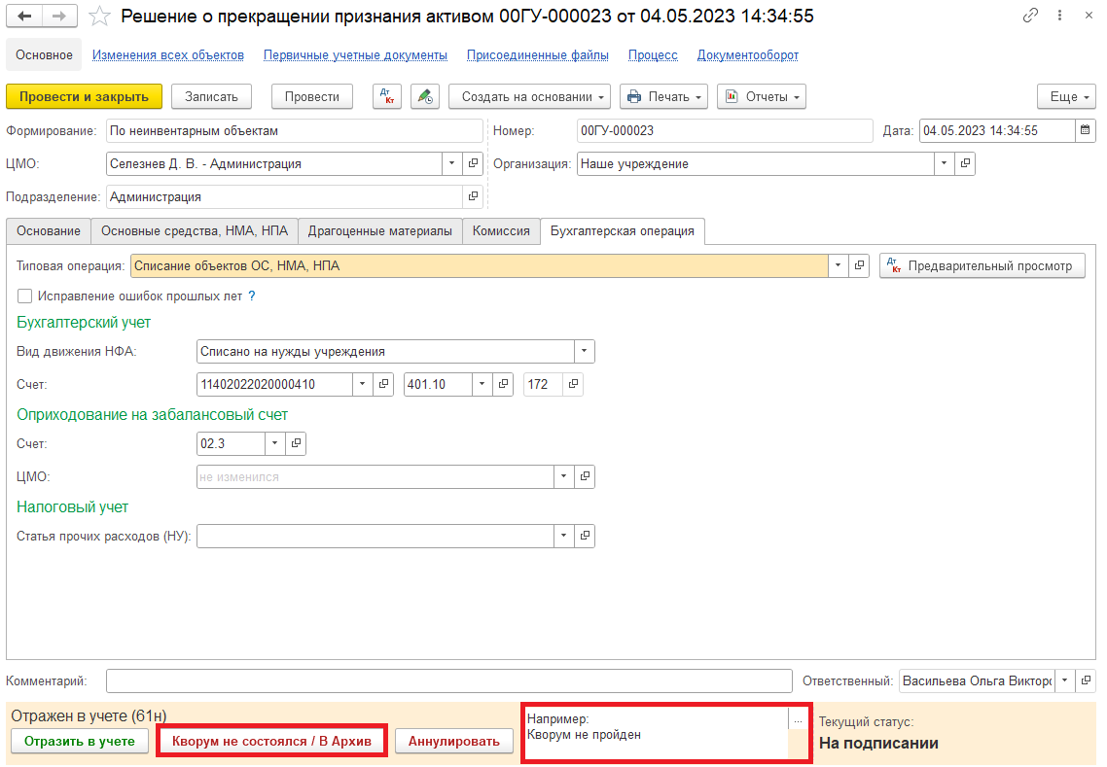
11.7. Закрыть документ. Закрыть предмет задачи и вернуться на начальную страницу и нажать на кнопку «Исполнено».
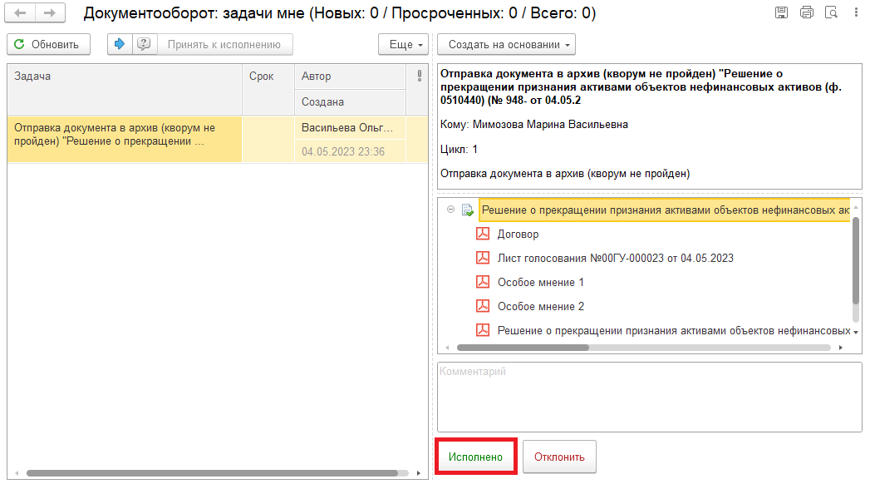
Для Ответственного исполнителя из состава комиссии:
11.8. После выполнения задачи в ЭДО на начальной странице Ответственного исполнителя из состава комиссии появится задача о результате завершения процесса «Ознакомиться с результатом исполнения: «Решение о прекращении признания активами объектов нефинансовых активов (ф. 0510440)…» – нажать на кнопку «Завершить исполнение».
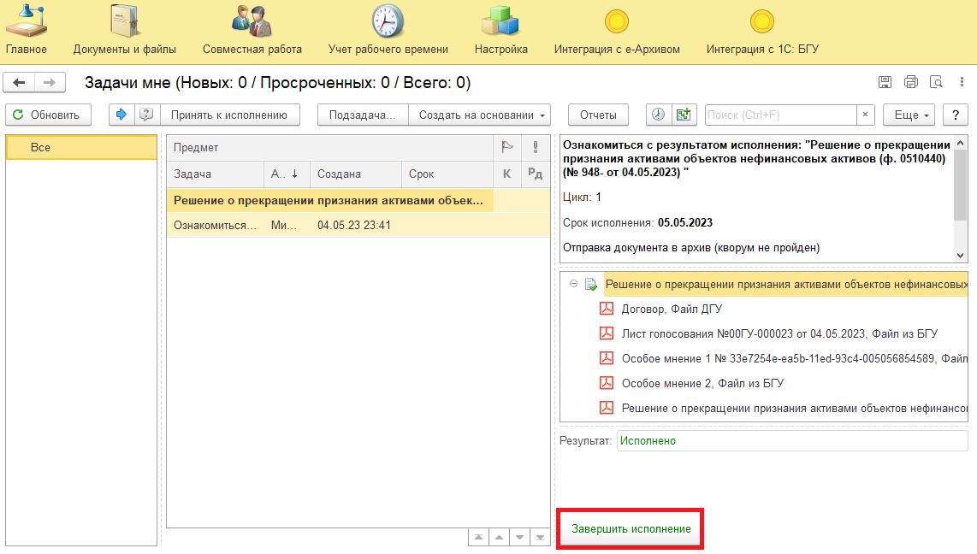

12 Этап. Аннулирование документа

12.1. Зайти в ПБУУ под Бухгалтером.
12.2. На начальной станице в разделе «Документооборот: задачи мне» нажать кнопку «Обновить». В списке задач отобразится задача «Аннулирование документа «Решение о прекращении признания активами объектов нефинансовых активов (ф. 0510440)…».
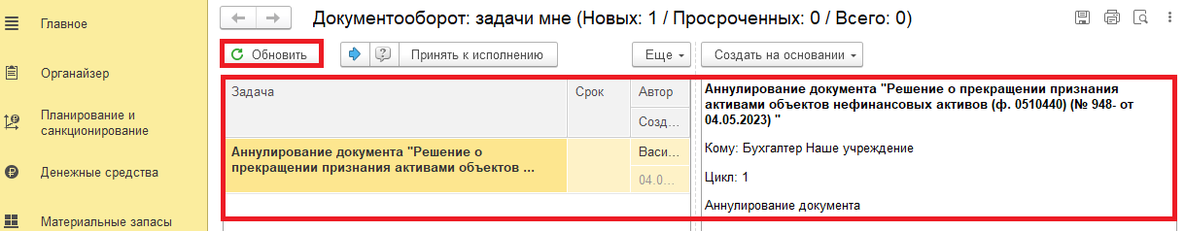

12.3. Выделить задачу из списка задач. Нажать кнопку «Принять к исполнению».
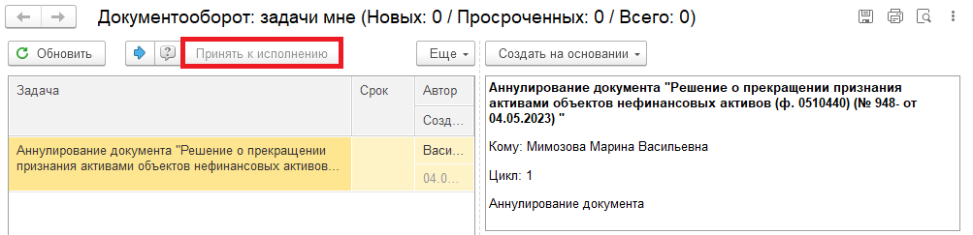
12.4. Открыть предмет задачи «Решение о прекращении признания активами объектов нефинансовых активов (ф. 0510440)».
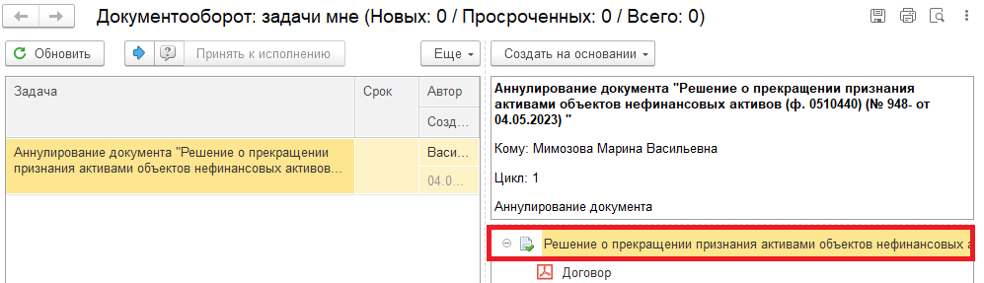
12.5. Открыть закладку «Визы» и посмотреть комментарий отклонения руководителя.
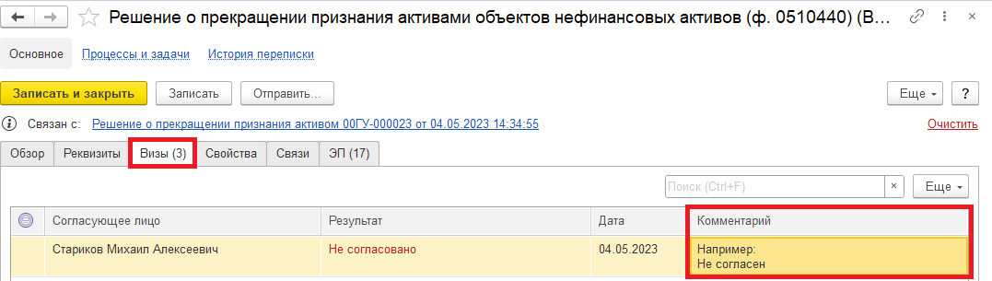
12.5.1. Перейти в связанный документ (гиперссылка «Связан с»).
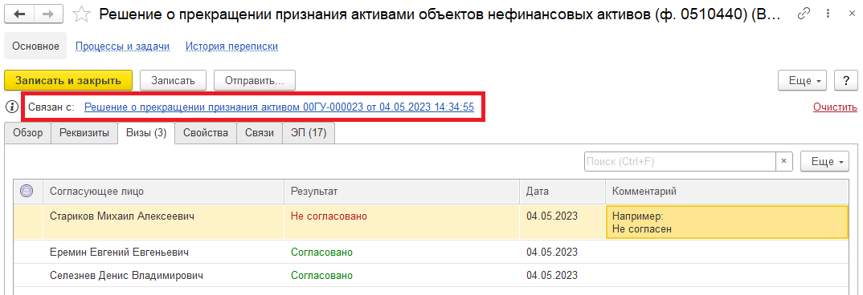

12.6. В случае получения задачи на аннулирование документа заполнить поле «Комментарий» (реквизит обязателен к заполнению) и нажать на кнопку «Аннулировать».
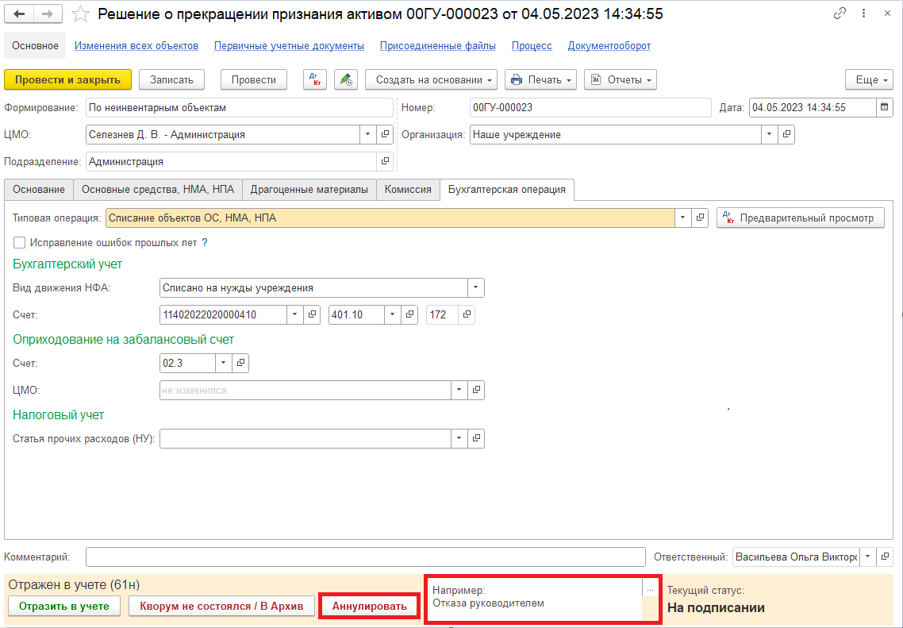
Текущий статус изменился на «Отказан»

12.7. Закрыть документ. Закрыть предмет задачи и вернуться на начальную страницу и нажать на кнопку «Исполнено».
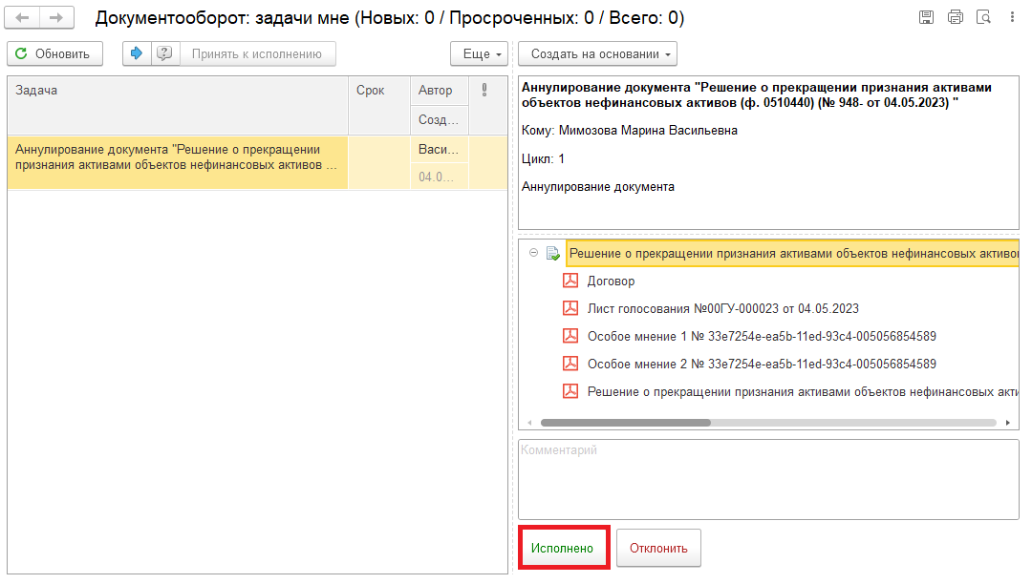
Для Ответственного исполнителя из состава комиссии:
12.8. После выполнения задачи в ЭДО на начальной странице Ответственного исполнителя из состава комиссии появится задача о результате завершения процесса «Ознакомиться с результатом исполнения: «Решение о прекращении признания активами объектов нефинансовых активов (ф. 0510440)…» – нажать на кнопку «Завершить исполнение».
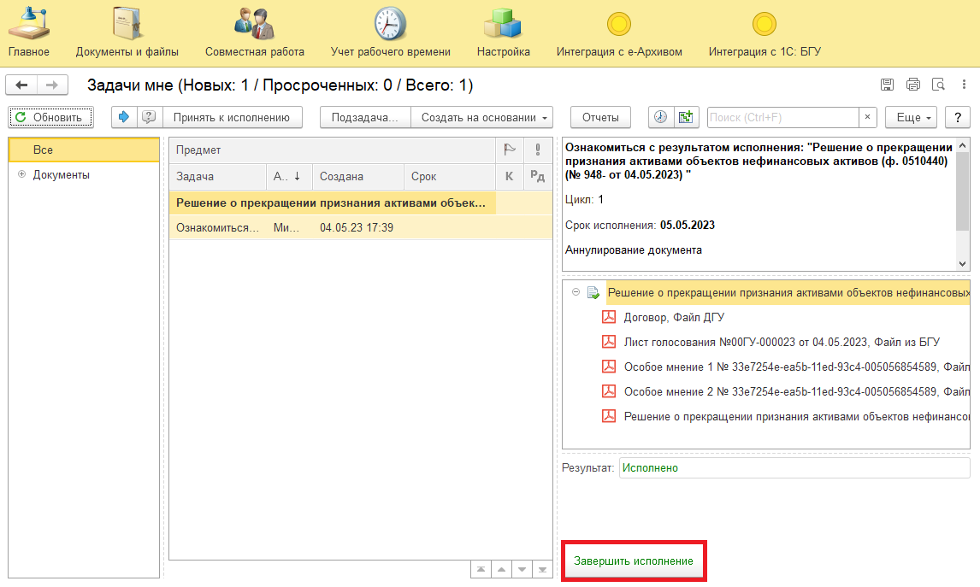

Формирование Актов на списание

Формирование актов на списание (Акт о списании (ф.0510454), Акт о списании (ф.0510456), Акт о списании (ф.0510460) осуществляется в случаях утраты потребительских свойств, гибели, уничтожения или невозможности установления местонахождения объектов нефинансовых активов, в том числе при выявлении недостачи (хищении), по результатам инвентаризации.
В данном случае Актом о списании формируются бухгалтерские операции.
1. Открыть раздел «ОС, НМА, НПА», выбрать «Списание объектов ОС, НМА, НПА». Нажать на кнопку «Создать».
В поле «Вид списания» выбрать «Списание собственных ОС, НМА, НПА на балансе (101, 102, 103, 111.60)» или «Списание собственных ОС в опер. учете (21)»
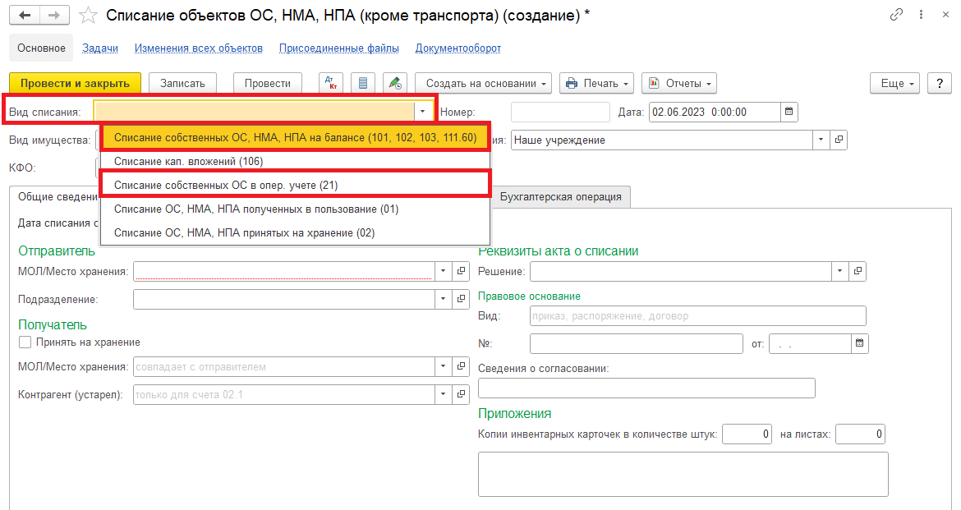

1.1. Заполнить поля «Вид имущества» и «КФО».
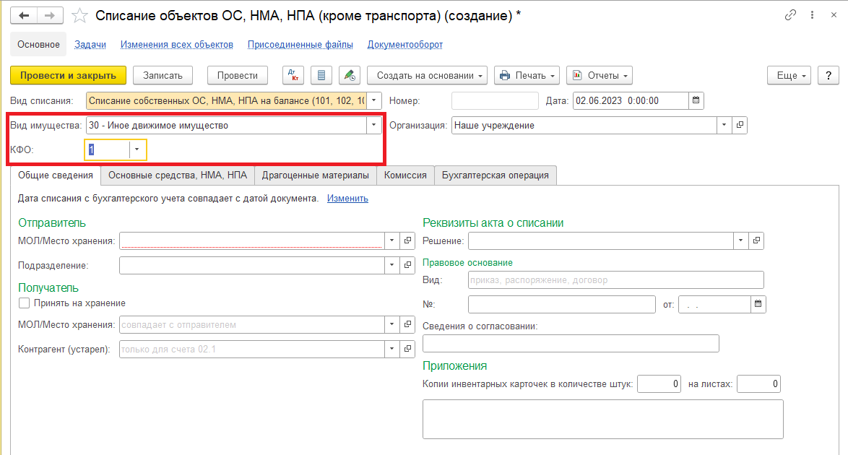
2. На закладке «Общие сведения» заполнить поля «Отправитель»: «МОЛ/Место хранения» и «Подразделение» (при наличии структурного подразделения).
Обратите внимание! Флаг «Принять на хранение» не ставить!
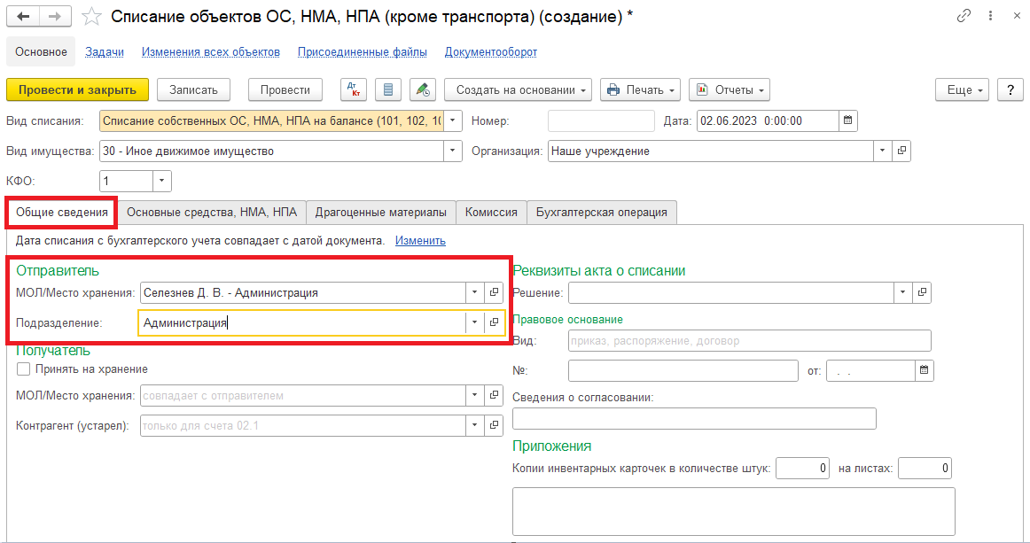

2.1. Заполнить поля «Правовое основание» (например, приказ, распоряжение).
При наличии согласования с учредителем заполнить «Сведения о согласовании».
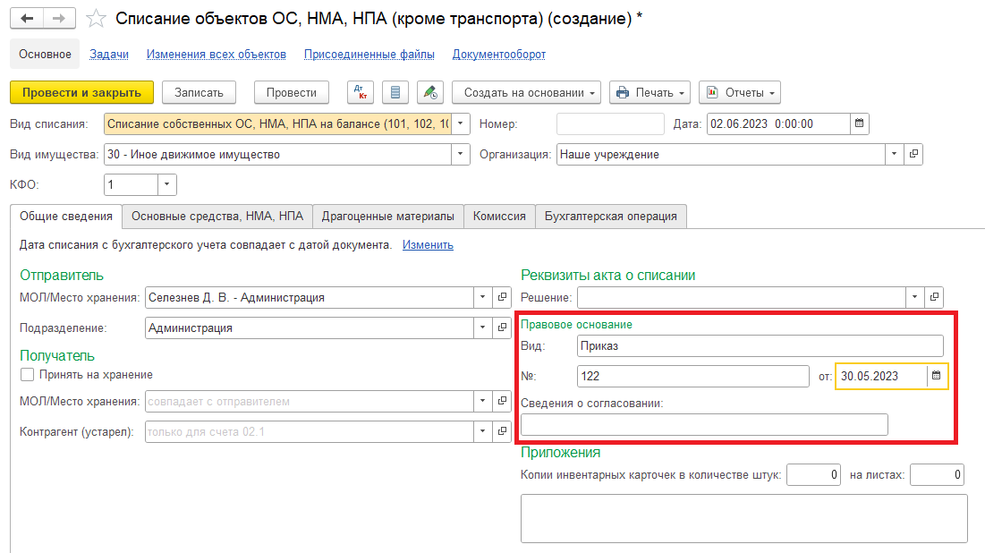
2.2. При необходимости заполнить поля «Приложения».
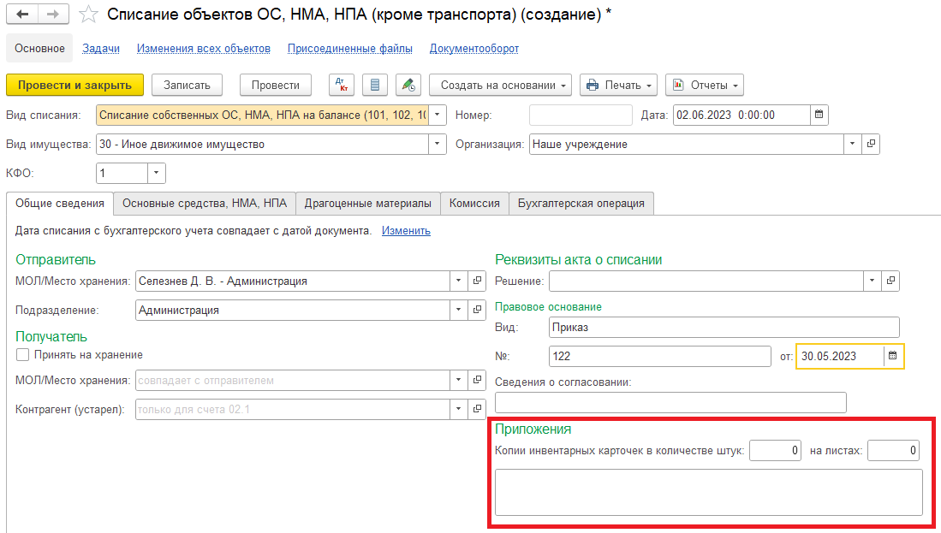

3. Перейти на закладку «Основные средства, НМА, НПА» по кнопке «Подобрать» выбрать основное средство. Нажать на кнопку «Перенести в документ».
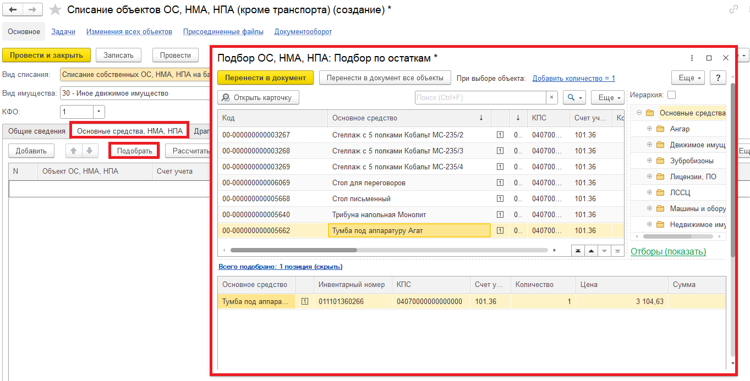
3.1. Указать причину списания (например, Объект уничтожен в результате пожара).
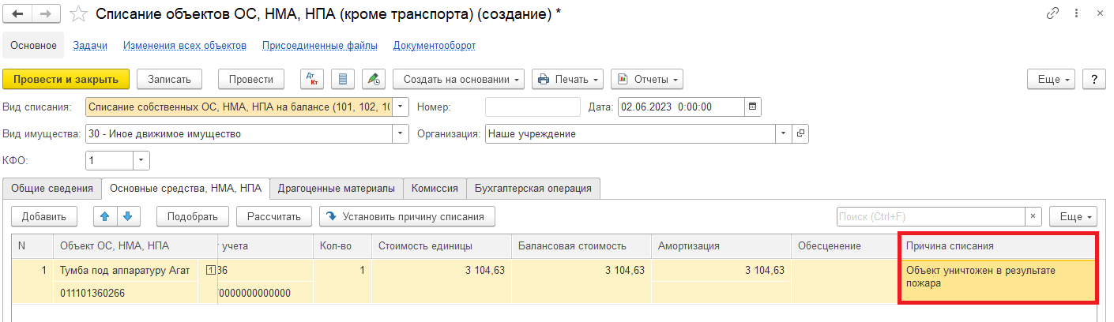

4. Перейти на закладку «Драгоценные материалы» в случае, если драгоценные материалы отражены при принятии к учету основного средства (материала) – нажать на кнопку «Заполнить» (автоматическое заполнение) или «Добавить» (ручное заполнение).
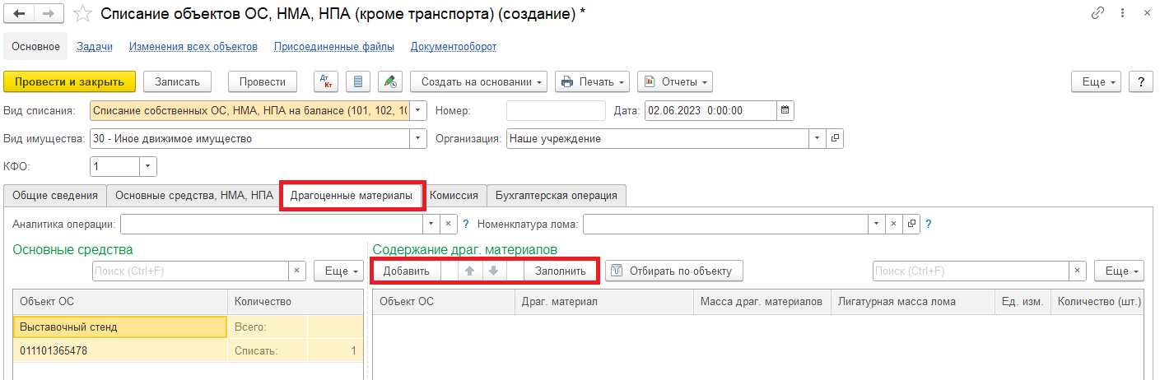
4.1. Заполнить поле «Аналитика операции», используется для заполнения ф. 2-ДМ, и поле «Номенклатура лома».
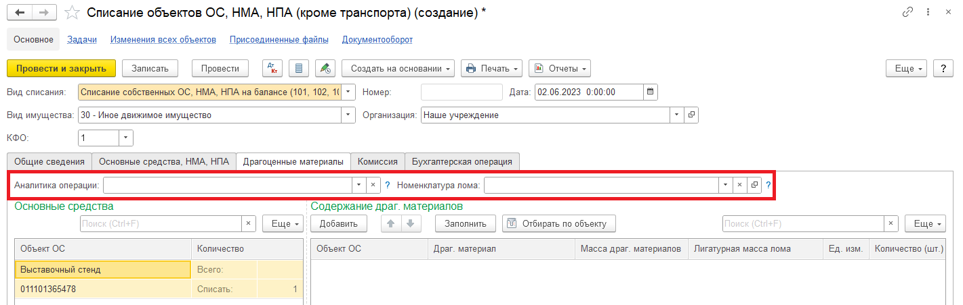
5. Перейти на закладку «Комиссия» и выбрать комиссию.
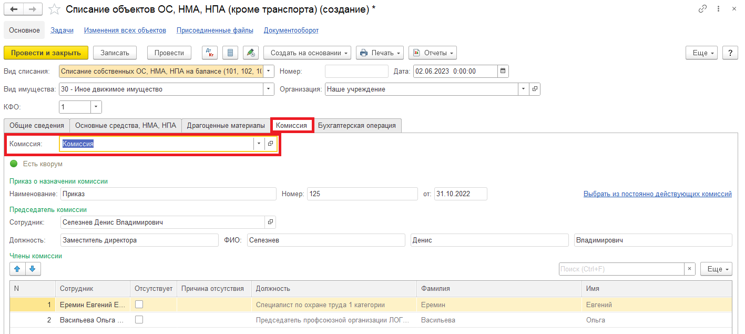
6. Перейти на закладку «Бухгалтерская операция», выбрать типовую операцию «Списание ОС, НМА, НПА вследствие стихийных бедствий (401.20.273)» или «Выбытие ОС, НМА, НПА, уничтоженных в результате террористических актов, иных действий, произведенных вне зависимости от воли учреждения (401.10.172)».
Заполнит КПС счета.
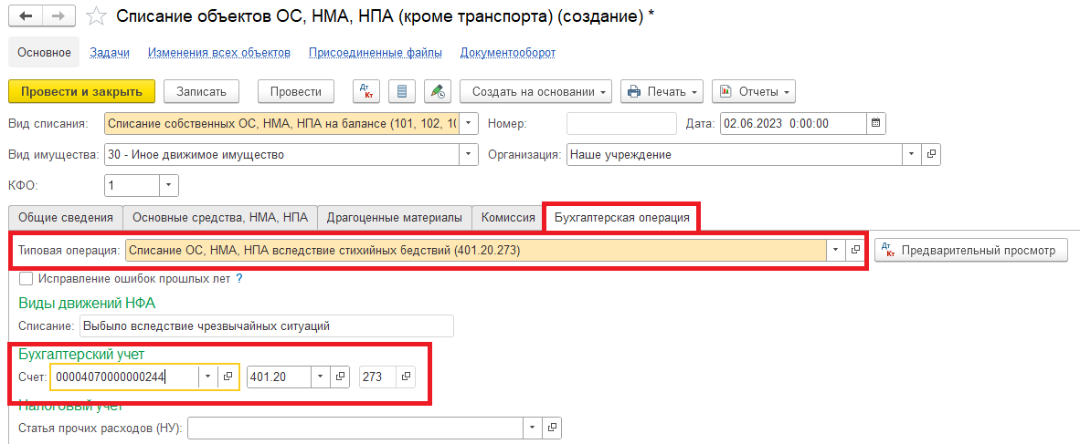
7. Нажать на кнопку «Записать». Перейти на закладку «Основные средства, НМА, НПА» и проголосовать за членов комиссии.
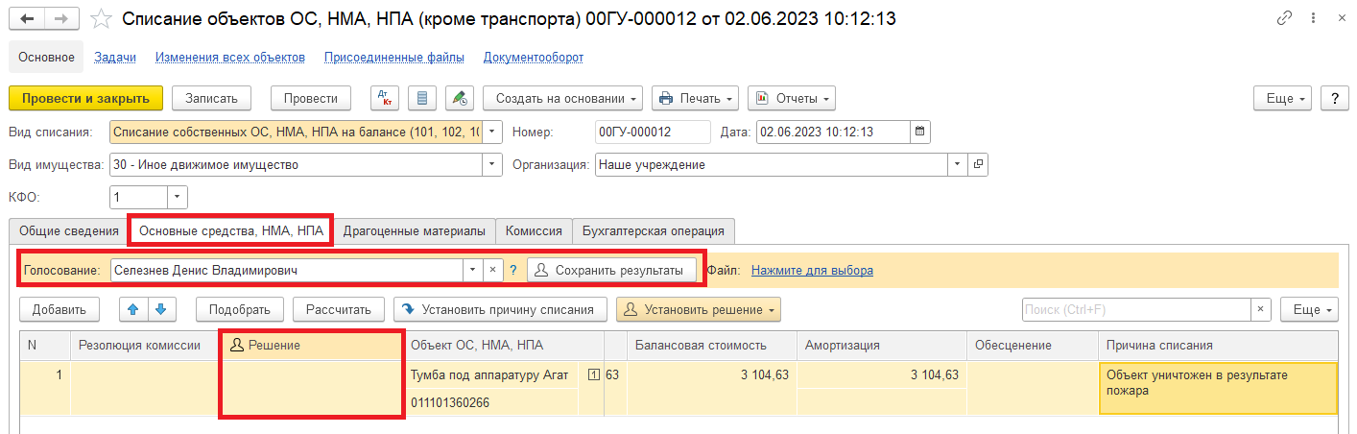

8. Нажать на кнопку «Провести».
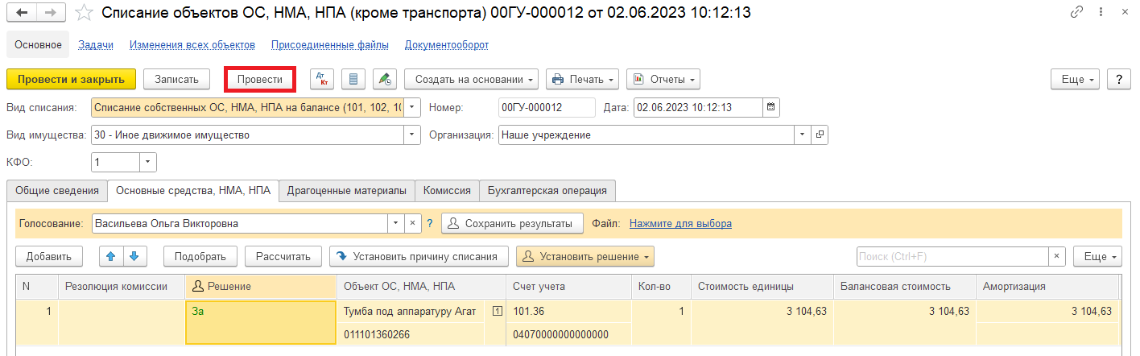
При создании Акта о списании (ф.0510454), Акта о списании (ф. 0510456), Акта о списании (ф. 0510460) формируются бухгалтерский записи
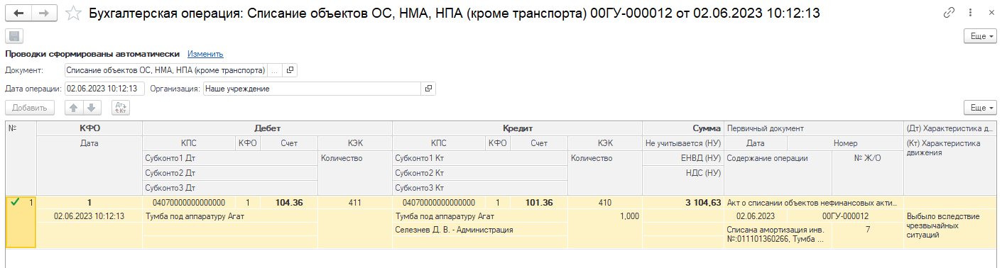

Приложение 1
Бухгалтерские записи и первичные документы по учету прекращения признания активами объектов НФА
Содержание операции | Бухгалтерская запись |  | Документ БГУ2/Операция | Первичный документ
 | Дебет | Кредит
1. Прекращение признания активами объектов ОС, НМА: списание с балансовых счетов 101.00, 102.00
1.1. Выбытие с балансового учета объектов основных средств, нематериальных активов в случае выявления несоответствия условиям признания актива: |  |  | Оформление инвентаризации:  - документ Решение о проведении инвентаризации  - документ Изменение решения о проведении инвентаризации (в случае внесения изменений в существующее решение о проведении инвентаризации)  - документ Инвентаризация ОС, НМА, НПА  - документ Ведомость расхождений по результатам инвентаризации (в случае наличия расхождений фактических данных с данными бухгалтерского учета)  - документ Акт о результатах инвентаризации  Оформление бух. записей:  - документ Решение о прекращении признания активом, типовая операция Списание объектов ОС, НМА, НПА | - Решение о проведении инвентаризации (ф. 0510439) или Изменение решения о проведении инвентаризации (ф. 0510447)  - Инвентаризационная опись (сличительная ведомость) по объектам нефинансовых активов (ф. 0504087)  - Ведомость расхождений по результатам инвентаризации (ф. 0504092)  - Акт о результатах инвентаризации (ф. 0504835)  - Решение о прекращении признания активами объектов нефинансовых активов (ф. 0510440)
начисление амортизации за текущий месяц | КРБ 0 401 20 271  КРБ 0 109 ХХ 271 | КРБ 0 104 ХХ 411 (421)
списание остаточной стоимости | КДБ 0 401 10 172 | КРБ 0 101 ХХ 410  КРБ 0 102 ХХ 420
списание начисленной амортизации | КРБ 0 104 ХХ 411 (421) | КРБ 0 101 ХХ 410  КРБ 0 102 ХХ 420
списание начисленного обесценения | КРБ 0 114 ХХ 412 (452, 453) | КРБ 0 101 ХХ 410  КРБ 0 102 ХХ 420
1.2. Одновременно, признанное не активом имущество отражено на забалансовом счете 02 | 02.3
2. Прекращение признания активами объектов ОС: списание с забалансового счета 21
2.1. Выбытие с забалансового счета 21 объекта ОС, не соответствующего критериям актива |  | 21.ХХ | Оформление инвентаризации:  - документ Решение о проведении инвентаризации  - документ Изменение решения о проведении инвентаризации (в случае внесения изменений в существующее решение о проведении инвентаризации)  - документ Инвентаризация ОС, НМА, НПА  - документ Ведомость расхождений по результатам инвентаризации (в случае наличия расхождений фактических данных с данными бухгалтерского учета)  - документ Акт о результатах инвентаризации  Оформление бух. записей:  - документ Решение о прекращении признания активом, типовая операция Списание объектов ОС, НМА, НПА | - Решение о проведении инвентаризации (ф. 0510439) или Изменение решения о проведении инвентаризации (ф. 0510447)  - Инвентаризационная опись (сличительная ведомость) по объектам нефинансовых активов (ф. 0504087)  - Ведомость расхождений по результатам инвентаризации (ф. 0504092)  - Акт о результатах инвентаризации (ф. 0504835)  - Решение о прекращении признания активами объектов нефинансовых активов (ф. 0510440)
2.2. Одновременно, признанное не активом имущество отражено на забалансовом счете 02 | 02.3
3. Прекращение признания активами МЗ: списание с балансового счета 105.00
3.1. Выбытие с балансового учета материальных активов в случае выявления несоответствия условиям признания актива | КДБ 0 401 10 172 | КРБ 0 105 00 44Х | Оформление инвентаризации:  - документ Решение о проведении инвентаризации  - документ Изменение решения о проведении инвентаризации (в случае внесения изменений в существующее решение о проведении инвентаризации)  - документ Инвентаризация МЗ  - документ Ведомость расхождений по результатам инвентаризации (в случае наличия расхождений фактических данных с данными бухгалтерского учета)  - документ Акт о результатах инвентаризации  Оформление бух. записей:  - документ Решение о прекращении признания активом (материальные запасы), типовая операция Списание не признанных активом МЦ (401.10.172 - 105) | - Решение о проведении инвентаризации (ф. 0510439) или Изменение решения о проведении инвентаризации (ф. 0510447)  - Инвентаризационная опись (сличительная ведомость) по объектам нефинансовых активов (ф. 0504087)  - Ведомость расхождений по результатам инвентаризации (ф. 0504092)  - Акт о результатах инвентаризации (ф. 0504835)  - Решение о прекращении признания активами объектов нефинансовых активов (ф. 0510440)
3.2. Одновременно, признанное не активом имущество отражено на забалансовом счете 02 | 02.4
4. Прекращение признания активами объектов НФА вследствие стихийных бедствий и иных бедствий, опасного природного явления, катастрофы
4.1. Выбытие с балансового учета объектов основных средств в случае гибели, уничтожения или невозможности установления местонахождения в результате стихийных и иных бедствий, чрезвычайных ситуаций, опасного природного явления, катастрофы: |  |  | Оформление инвентаризации:  - документ Решение о проведении инвентаризации  - документ Изменение решения о проведении инвентаризации (в случае внесения изменений в существующее решение о проведении инвентаризации)  - документ Инвентаризация ОС, НМА, НПА  - документ Ведомость расхождений по результатам инвентаризации (в случае наличия расхождений фактических данных с данными бухгалтерского учета)  - документ Акт о результатах инвентаризации  Оформление бух. записей:  - документ Списание транспорта, типовая операция Списание ОС вследствие стихийных бедствий (401.20.273)  - документ Списание библиотечного фонда, типовая операция Списание библиотечного фонда вследствие стихийных бедствий  - документ Списание объектов ОС, НМА, НПА (кроме транспорта), типовая операция Списание ОС, НМА, НПА вследствие стихийных бедствий (401.20.273) | - Решение о проведении инвентаризации (ф. 0510439) или Изменение решения о проведении инвентаризации (ф. 0510447)  - Инвентаризационная опись (сличительная ведомость) по объектам нефинансовых активов (ф. 0504087)  - Ведомость расхождений по результатам инвентаризации (ф. 0504092)  - Акт о результатах инвентаризации (ф. 0504835)  - Акт о списании транспортного средства (ф. 0504105)  - Акт о списании исключенных объектов библиотечного фонда (ф. 0504144)  - Акт о списании объектов нефинансовых активов (кроме транспортных средств) (ф. 0504104)
списание остаточной стоимости | КРБ 0 401 20 273 | КРБ 0 101 ХХ 410
списание начисленной амортизации | КРБ 0 104 ХХ 411 | КРБ 0 101 ХХ 410
списание начисленного обесценения | КРБ 0 114 ХХ 412 | КРБ 0 101 ХХ 410
4.2. Выбытие с балансового учета материальных запасов в случае гибели, уничтожения или невозможности установления местонахождения в результате стихийных и иных бедствий, чрезвычайных ситуаций, опасного природного явления, катастрофы: | КРБ 0 401 20 273 | КРБ 0 105 00 44Х | Оформление инвентаризации:  - документ Решение о проведении инвентаризации  - документ Изменение решения о проведении инвентаризации (в случае внесения изменений в существующее решение о проведении инвентаризации)  - документ Инвентаризация МЗ  - документ Ведомость расхождений по результатам инвентаризации (в случае наличия расхождений фактических данных с данными бухгалтерского учета)  - документ Акт о результатах инвентаризации  Оформление бух. записей:  - документ Акт списания материалов, типовая операция Списание потерь материальных запасов, пришедших в негодность вследствие стихийных бедствий и иных бедствий, катастрофы (401.20.273 – 105) | - Решение о проведении инвентаризации (ф. 0510439) или Изменение решения о проведении инвентаризации (ф. 0510447)  - Инвентаризационная опись (сличительная ведомость) по объектам нефинансовых активов (ф. 0504087)  - Ведомость расхождений по результатам инвентаризации (ф. 0504092)  - Акт о результатах инвентаризации (ф. 0504835)  - Акт о списании материальных запасов (ф. 0504230)

